**Proiectarea unei baze de date a unui broker de investiții financiare**

­

Alexandru Andrei

Grupa 132

Profesori coordonatori: Ozunu Natalia Gabriela & Marin Letiția Ana

CUPRINS

**Descriea modelului** 3

**Prezentarea constrângerilor** 3

**Descrierea entităților** 4

**Descrierea relațiilor** 5

**Descrierea atributelor** 6

**Diagrama entitate-relație** 10

**Diagrama conceptuală** 11

**Schemele relaționale** 11

**Normalizarea până la FN3** 12

**Secvența pentru inserare** 13

**Crearea tabelelor și inserarea de date** 14

**5 cereri în SQL** 32

**3 operații de actualizare și suprimare a datelor** 37

**3 cereri în SQL** 39

## **CERINȚA 1**

Voi prezenta modelul de date pe care o voi schița ulterior, utilitatea acestuia, regulile de funcționare sub forma unei diagrame E/R, împreună cu restricțiile care trebuie să fie respectate.

Baza de date va conține informații de la un broker de investiții financiare care operează pe teritoriul României, care va intermedia serviciile de investiții financiare între client și Bursa de Valori București (BVB), cuprinzând acțiunile, obligațiunile și ETF-urile care pot fi cumpărate/vândute, precum și ordinele care există pe piață.

Scopul creării bazei de date este stocarea informațiilor cu privire la un broker care intermediază în piața financiară BVB, precum și a companiilor, clienților și instrumentelor financiare disponibile.

Mai jos voi specifica regulile de funcționare.

Brokerul are mai multi clienți, care la rândul lor au minim un portofoliu, din care investesc prin intermediul ordinelor, în obligațiuni, ETF-uri sau acțiuni. Un client trebuie să aibă un nume, prenume, și un CNP. El are cel puțin un portofoliu care stochează numerarul din cont și toate ordinele cu care a cumpărat sau a vândut unul din următoarele instrumente financiare: acțiuni, obligațiuni, ETF-uri.

Dacă un client dorește să investească într-o companie, acesta poate cumpăra acțiuni, obligațiuni sau ETF-uri, prin intermediul unui ordin. Un ordin poate să fie de 2 feluri: ordin de vânzare sau ordin de cumpărare. Starea lui poate să fie: ordin procesat sau neprocesat (este în așteptare).

Un acționar poate să investească în una sau mai multe companii, iar o companie poate sau nu să ofere dividende. Compania poate oferi mai multe divivdende.

## **CERINȚA 2**

Constrângerile impuse modelului de date sunt:

Brokerul are cel puțin un client, iar clientul deține cel puțin un portofliu.

Portofoliul aparține unui unic client și poate să aibă sau nu ordine.

Ordinele pot să conțină acțiuni,obligațiuni sau ETF-uri.

Un ordin poate să conțină sau nu o acțiune, o obligațiune sau un ETF.

O companie trebuie să emită cel puțin o acțiune.

Compania poate sau nu să ofere dividende.

Mai mulți acționari pot să investească în mai multe companii.

Un client cu un portofoliu poate să dețină acțiuni.

## **CERINȚA 3**

În cadrul bazei de date, structurile BROKER, COMPANIE, CLIENT, PORTOFOLIU, CONT, ORDIN, ACȚIUNE, OBLIGAȚIUNE, ETF, DIVIDEND, INVESTEȘTE, DEȚINERE.

Voi prezenta entitățile modelului de date, dând o descriere detaliată pentru fiecare dintre acestea.

BROKER =Companie reglementată care ofera acces la piețe financiare beneficiarului serviciilor de tranzacționare prin platforma. Cheia primară este id_broker.

CLIENT = Persoană sau entitate care achiziționează bunurile si serviciile oferite de o companie. Cheia primară este id_client.

PORTOFOLIU = Card electronic utilizat pentru efectuarea tranzacțiilor cu ajutorul unui smart-device. Cheia primară este id_portofoliu.

ORDIN = Acțiunea de a cumpăra sau de a vinde un instrument financiar. Cheia primară este id_ordin.

ACȚIUNE = Instrument de investiție pe termen scurt, mediu sau lung. Cheia primară este id_acțiune.

OBLIGAȚIUNE = Valorea mobiliară care dă dreptul deținătorului să primească o dobândă în mod regulat, precum și la rambursarea principalului la scadență. Cheia primară este id_obligațiune.

ETF = Unitate a unui fond de investiții cu expunere la un anumit domeniu, include cele mai importante companii listate din sectorul respectiv. Cheia primară este id_etf.

COMPANIE = Unitate [economică](https://ro.wikipedia.org/wiki/Economie) cu o conducere unică. Cheia primară este id_companie.

ACȚIONAR = Peroană fizică sau juridică care deține acțiuni la o companie. Cheia primară este id_acționar.

DIVIDEND = O parte din profitul net care vine pentru o acțiune emisă de o companie. Cheia primară este id_dividend.

INVESTEȘTE = Arată companiile la care investesc acționarii. Cheia primară este id_act_comp.

DEȚINE = Arată la ce companii deține acțiuni un client cu portofoliu. Cheia primară este id_deține.

## **CERINȚA 4**

Voi prezenta relațiile modelului de date, împreună cu cardinalitățile existente. Orice relație va avea o cardinalitate minimă și o cardinalitate maximă.

BROKER_are_CLIENT = relația ce leagă entitățile BROKER și CLIENT, reflectând legătura dintre acestea (clienții pe care îi are un broker). Cardinalitatea minimă este 1:1, iar cardinalitatea maximă este 1:n.

CLIENT_deține_PORTOFOLIU = relația ce leagă entitățile CLIENT și PORTOFOLIU, reflectând legătura dintre aceste (câte portofolii deschise la firma de brokeraj poate avea un client). Cardinalitatea minimă este 1:1, iar cardinalitatea maximă este 1:n.

COMPANIE_are_ACȚIONAR = relația ce leagă entitățile COMPANIE și ACȚIONAR, reflectând legătura dintre acestea (Acționarii pe care îi poate avea compania). Cardinalitatea minimă este 1:1, iar cardinalitatea maximă este m:n.

PORTOFOLIU_conține_ORDIN = relația ce leagă entitățile PORTOFOLIU și ORDIN, reflectând legătura dintre acestea (ce ordine pot să existe într-un portofoliu). Cardinalitatea minimă este 1:0, iar cardinalitatea maximă este 1:n.

ORDIN_conține_ACȚIUNE = relația ce leagă entitățile ORDIN și ACȚIUNE, reflectând legătura dintre acestea (ce acțiuni conține un ordin). Cardinalitatea minimă este 1:0, iar cardinalitatea maximă este 1:1.

ORDIN_conține_OBLIGAȚIUNE = relația ce leagă entitățile ORDIN și OBLIGAȚIUNE, reflectând legătura dintre acestea (obligațiuni pe care le conține un ordin). Cardinalitatea minimă este 1:0, iar cardinalitatea maximă este 1:1.

ORDIN_conține_ETF = relația ce leagă entitățile ORDIN și ETF, reflectând legătura dintre acestea (ETF pe care îl conține un ordin). Cardinalitatea minimă este 1:0, iar cardinalitatea maximă este 1:1.

COMPANIE_oferă_DIVIDEND = relația ce leagă entitățile COMPANIE și DIVIDEND, reflectând legătura dintre acestea (dividendul pe care îl poate oferi o companie). Cardinalitatea minimă este 1:0, iar cardinalitatea maximă este 1:n.

COMPANIE_emite_ACȚIUNE = relație ce leagă entitățile COMPANIE și ACȚIUNE, reflectând legătura dintre acestea (acțiunile emise de către o companie). Cardinalitatea minimă este 1:1, iar cardinalitatea maximă este 1:n.

CLIENT_deține_PORTOFOLIU_cu_ACȚIUNE (DEȚINE) = relație ce leagă entitățile CLIENT, PORTOFOLIU, ACȚIUNE, reflectând legătura dintre acestea (ce acțiuni are portofoliul unui client).

## **CERINȚA 5**

Entitatea BROKER are ca atribute:

id_broker = variabilă de tip întreg, de lungime maximă 5, care reprezintă ID-ul brokerului.

nume = variabilă de tip caracter, de lungime maximă 25, care reprezintă numele brokerului.

Entitatea CLIENT are ca atribute:

id_client = variabilă de tip întreg, de lungime maximă 5, care reprezintă ID-ul clientului.

id_broker = variabilă de tip întreg, de lunime maximă 5, care reprezintă ID-ul brokerului corespunzător clientului. Atributul trebuie să corespundă la o valoare a cheii primare din tabelul BROKER.

nume = variabilă de tip caracter, de lungime maximă 25, care reprezintă numele clientului.

prenume = variabilă de tip caracter, de lungime maximă 25, care reprezintă prenumele clientului.

CNP = variabilă de tip întreg, de lungime maximă 15, care reprezintă Codul Numeric Personal al unui client.

Entitatea PORTOFOLIU are ca atribute:

id_portofoliu = variabilă de tip întreg, de lungime maximă 6, care reprezintă ID-ul portofoliuului.

id_client = variabilă de tip întreg, de lungime maximă 5, care reprezintă ID-ul clientului corespunzător portofoliului. Atributul trebuie să corespundă la o valoare a cheii primare din tabelul CLIENT.

balanță = variabilă de tip întreg, de lungime maximă 10, care reprezintă suma de bani, exprimată in RON, care este în portofoliu.

Entitatea ORDIN are ca atribute:

id_ordin = variabilă de tip întreg, de lungime maximă 5, care reprezintă ID-ul ordinului.

id_portofoliu = variabilă de tip întreg, de lungime maximă 5, care reprezintă ID-ul portofoliului corespunzător ordinului. Atributul trebuie să corespundă la o valoare a cheii primare din tabelul PORTOFOLIU.

tip = variabilă de tip caracter, de lungime maximă 10, care reprezintă tipul de ordin. Poate să fie fie de vânzare, fie de cumpărare.

număr = variabilă de tip întreg, de lungime maximă 7, care reprezintă cantitatea de instrumente financiare care este tranzacționată de către client.

preț_unitate = variabilă de tip real, de lungime 8, care reprezintă prețul unui instrument financiar la BVB la momentul tranzacționării de către client, exprimat în lei,

stare = variabilă de tip caracter, de lungime maximă 10, care reprezintă starea în care se află ordinul (deschis=în proces de executare, închis=executat).

Entitatea ACȚIUNE are ca atribute:

id_acțiune = variabilă de tip întreg, de lungime maximă 5, care reprezintă ID-ul acțiunii.

id_ordin = variabilă de tip întreg, de lungime maximă 5, care reprezintă ID-ul ordinului corespunzător acțiunii. Atributul trebuie să corespundă la o valoare a cheii primare din tabelul ORDIN.

id_companie = variabilă de tip întreg, de lungime maximă 5, care reprezintă ID-ul companiei corespunzătoare acțiunii. Atributul trebuie să corespundă la o valoare a cheii primare din tabelul COMPANIE.

preț_curent = variabilă de tip real, de lungime 7, care reprezintă prețul unei acțiuni la BVB la momentul curent, exprimat în lei.

Entitatea OBLIGAȚIUNE are ca atribute:

id_obligațiune = variabilă de tip întreg, de lungime maximă 5, care reprezintă ID-ul obligațiunii.

id_ordin = variabilă de tip întreg, de lungime maximă 5, care reprezintă ID-ul ordinului corespunzător obligațiunii. Atributul trebuie să corespundă la o valoare a cheii primare din tabelul ORDIN.

emitent = variabilă de tip caracter, de lungime maximă 25, care reprezintă numele emitentului obligațiunii.

valoare = variabilă de tip real, de lungime 7, care reprezintă prețul unei obligațiuni la BVB la momentul curent, exprimat în lei.

dată_scadentă = variabilă de tip dată calendaristică, care reprezină data scadentă la care compania trebuie să returneze suma de bani.

Entitatea ETF are ca atribute:

id_etf = variabilă de tip întreg, de lungime maximă 5, care reprezintă ID-ul ETF-ului.

id_ordin = variabilă de tip întreg, de lungime maximă 5, care reprezintă ID-ul ordinului corespunzător ETF-ului. Atributul trebuie să corespundă la o valoare a cheii primare din tabelul ORDIN.

simbol = variabilă de tip caracter, de lungime 10, care reprezintă simbolului ETF-ului.

preț_curent = variabilă de tip real, de lungime 10, care reprezintă prețul unui ETF la BVB la momentul curent, exprimat în lei.

Entitatea COMPANIE are ca atribute:

id_companie = variabilă de tip întreg, de lungime maximă 5, care reprezintă ID-ul companiei.

nume = variabilă de tip caracter, de lungime maximă 25, care reprezintă numele companiei.

simbol = variabilă de tip caracter, de lungime maximă 10, care reprezintă simbolul companiei la BVB.

capitalizare = variabilă de tip întreg, de lungime maximă 15, care reprezintă valoarea totală a activelor, exprimată în RON, pe care le are compania.

sector = variabilă de tip caracter, de lungime maximă 20, care reprezintă sectorul în care activează companie.

Entitatea DIVIDEND are ca atribute:

id_dividend = variabilă de tip întreg, de lungime maximă 5, care reprezintă ID-ul dividendului.

id_companie = variabilă de tip întreg, de lungime maximă 5, care reprezintă ID-ul companiei care oferă dividend. Atributul trebuie să corespundă la o valoare a cheii primare din tabelul COMPANIE.

valoare = variabilă de tip real, de lungime maximă 15, care reprezintă valoarea dividenului raportată la o acțiune deținută, exprimată în RON.

data_plată = variabilă de tip dată calendaristică, care reprezintă momentul plății dividendului.

Entitatea ACȚIONAR are ca atribute:

id_acționar = variabilă de tip întreg, de lungime maximă 5, care reprezintă ID-ul acționarului.

nume = variabilă de tip caracter, de lungime maximă 25, care reprezintă numele acționarului.

adresă = variabilă de tip caracter, de lungime maximă 25, care reprezintă adresa acționarului.

tip_acționar = varibilă de tip caracter, de lungime maximă 20, care reprezintă tipul de persoană care este acționară (fizică/juridică).

Relația CLIENT_cu_PORTOFOLIU_are_ACȚIUNE (entitatea DEȚINE) are ca atribute:

id_deține = variabilă de tip întreg, de lungime maximă 5, care reprezintă ID-ul deținerii.

id_client = variabilă de tip întreg, de lungime maximă 5, care reprezintă ID-ul clientului. Atributul trebuie să corespundă la o valoare a cheii primare din tabelul CLIENT.

id_portofoliu = variabilă de tip întreg, de lungime maximă 6, care reprezintă ID-ul portofoliuului. Atributul trebuie să corespundă la o valoare a cheii primare din tabelul PORTOFOLIU.

id_acțiune = variabilă de tip întreg, de lungime maximă 5, care reprezintă ID-ul acțiunii. Atributul trebuie să corespundă la o valoare a cheii primare din tabelul ACȚIUNE.

dată_achiziție = variabilă de tip dată calendaristică, care reprezintă momentul achiziției.

Relația ACȚIONAR_investește_în_COMPANIE (entitatea INVESTEȘTE) are ca atribute:

id_acț_comp = variabilă de tip întreg, de lungime maximă 5, care reprezintă ID-ul entității INVESTEȘTE.

id_acționar = variabilă de tip întreg, de lungime maximă 5, care reprezintă ID-ul acționarului. Atributul trebuie să corespundă la o valoare a cheii primare din tabelul ACȚIONAR.

id_companie = variabilă de tip întreg, de lungime maximă 5, care reprezintă ID-ul companiei. Atributul trebuie să corespundă la o valoare a cheii primare din tabelul COMPANIE.

dată_achiziție = variabilă de tip dată calendaristică, care reprezintă data achiziției acționarului a părților din companie.

procent = variabilă de tip real, care reprezintă procentul din COMPANIE pe care l-a cumpărat investitorul la acea dată.

valoare_investiție = variabilă de tip real, de lungime 10, care reprezintă valoarea investiției acționarului în companie.

## **CERINȚA 6**

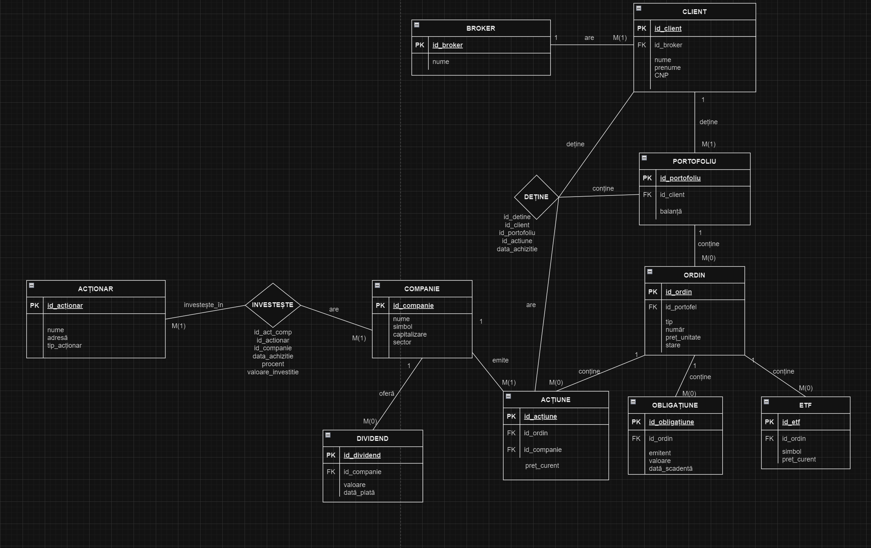

## **CERINȚA 7**

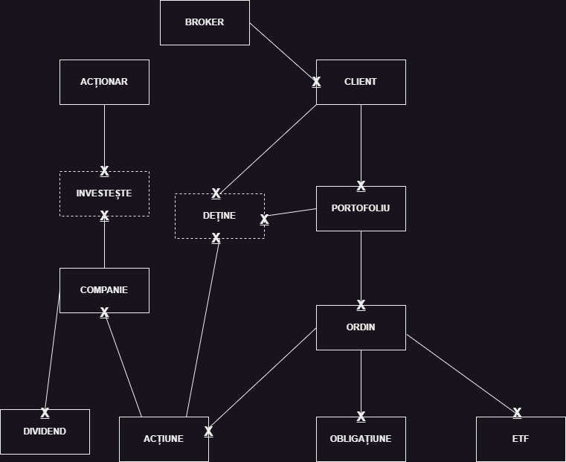

## **CERINȚA 8**

Schemele relaționale corespunzătoare diagramei conceptuale sunt:

*BROKER*(id_broker#, nume)

*CLIENT*(id_client#, id_broker#, nume, prenume, CNP)

*PORTOFOLIU*(id_portofoliu#, id_client#, balanță)

*ORDIN*(id_ordin#, id_portofoliu#, tip, număr, preț_unitate, stare)

*ACȚIUNE*(id_acțiune#, id_ordin#, id_companie#, preț_curent)

*OBLIGAȚIUNE*(id_obligațiune#, id_ordin#, emitent, valoare, dată_scadentă)

*ETF*(id_etf#, id_ordin#, simbol, preț_curent)

*COMPANIE*(id_companie#, nume, simbol, capitalizare, sector)

*DIVIDEND*(id_dividend#, id_companie#, valoare, dată_plată)

*ACȚIONAR*(id_acționar#, nume, adresă, tip_acționar)

*INVESTEȘTE*(id_act_comp#, id_acționar, id_companie, dată_achiziție, procent, valoare_investiție)

*DEȚINE*(id_detine#, id_client, id_portofoliu, id_acțiune, data_achizitie)

## **CERINȚA 9**

Am realizat normalizarea până la Forma Normală 3 astfel:

FN1

Relația care este în FN1 impune ca fiecărui atribut care o compune să îi corespundă o valoare atomică, iar un tuplu nu poate să conțină valori repetitive.

De exemplu, dacă aș fi vrut să introduc în tabelul CLIENT numele brokerului la care clientul are deschis un cont, datele ar fi fost foarte repetitive, ajungând în final să am multe coloane care au aceleași date. Astfel, am introdus drept FOREIGN KEY id_broker (cheia primară a tabelului BROKER) în tabelul CLIENT și am rezolvat această anomalie.

FN2

Relația se află în FN2 dacă se află deja în FN1 și atributele care nu sunt chei primare sunt dependente de cheia primă.

De exemplu, un acționar poate să investească în mai multe companii, iar mai multe companii pot avea mai mulți acționari. Atributul nume din tabelul ACȚIONAR trebuie să depindă de id_acționar, deci o voi introduce în entitatea ACȚIONAR, nu în entitatea INVESTEȘTE sau în COMPANIE.

FN3

Relația se află în FN3 dacă se află deja în FN2 și fiecare atribut care nu este cheie depinde direct de cheia primară.

Pentru a realiza FN3, am aplicat regula Casey-Delobel, creând astfel tabela INVESTEȘTE. Astfel, înlocuiesc duplicarea atributelor cu cheia străină id_act_comp.

## **CERINȚA 10**

Am utilizat 3 secvențe pentru a insera date în tabelele INVESTEȘTE, ETF, OBLIGAȚIUNE.

select * from investeste;

create SEQUENCE id_act_comp

start with 100

increment by 1

nocache

nocycle;

create SEQUENCE id_actiune

start with 2

nocache

nocycle;

create SEQUENCE id_detine

start with 500

increment by 5

nocache

nocycle;

## **CERINȚA 11**

**Crearea tabelelor:**

create table BROKER (id_broker number(5) constraint pk_broker primary key,

nume varchar2(25) constraint nume_null not null);

create table CLIENT (id_client number(5) constraint pk_client primary key,

id_broker number(5) not null,

nume varchar2(25) constraint nume_client_null not null,

prenume varchar2(25) constraint prenume_client_null not null,

cnp number(15),

constraint fk_broker foreign key (id_broker) references BROKER(id_broker)

);

create table PORTOFOLIU (id_portofoliu number(6) constraint pk_portofoliu primary key,

id_client number(5) not null,

balanta number(10),

constraint fk_client foreign key (id_client) references CLIENT(id_client));

create table ORDIN (id_ordin number(5) constraint pk_ordin primary key,

id_portofoliu number(6) not null,

tip varchar2 (10) not null,

numar number(7),

pret_unitate number(8,2),

stare varchar2(10) not null,

constraint fk_portofoliu foreign key (id_portofoliu)

references PORTOFOLIU(id_portofoliu)

);

create table ETF (id_etf number(5) constraint pk_etf primary key,

id_ordin number(5) not null,

simbol varchar2(25) not null,

pret_curent number(10,2),

constraint fk_ordin foreign key (id_ordin)

references ORDIN(id_ordin)

);

create table OBLIGATIUNE (id_obligatiune number(5) constraint pk_obligatiune primary key,

id_ordin number(5) not null,

emitent varchar2(25) constraint emitent_obligatiune_null not null,

valoare number(7,2),

data_scadenta date not null,

constraint fk_ordin_obligatiune foreign key (id_ordin) references ORDIN(id_ordin)

);

create table COMPANIE (id_companie number(5) constraint pk_companie primary key,

nume varchar2(25) constraint nume_companie not null,

simbol varchar2(10) constraint simbol_companie not null,

capitalizare number(15),

sector varchar2(20) constraint sector_companie not null

);

create table DIVIDEND (id_dividend number(5) constraint pk_dividend primary key,

id_companie number(5) not null,

valoare number(15,2),

data_plata date not null,

constraint fk_dividend_companie foreign key (id_companie) references COMPANIE(id_companie)

);

create table ACTIUNE (id_actiune number(5) constraint pk_actiune primary key,

id_ordin number(5) not null,

id_companie number(5) not null,

pret_curent number(7,2),

constraint fk_actiune_ordin foreign key (id_ordin) references ORDIN(id_ordin),

constraint fk_actiune_companie foreign key (id_companie) references COMPANIE(id_companie)

);

create table ACTIONAR (id_actionar number(5) constraint pk_actionar primary key,

nume varchar2(25) constraint nume_actionar not null,

adresa varchar2(25) constraint adresa_actionar not null,

tip_actionar varchar2(20) constraint chk_actionar check

(tip_actionar in ('persoana fizica', 'persoana juridica'))

);

create table INVESTESTE (id_act_comp number(5) constraint pk_actionar_companie primary key,

id_actionar number(5) not null,

id_companie number(5) not null,

data_achizitie date not null,

procent number(3),

valoare_investitie number(10),

constraint fk_inv_act foreign key (id_actionar) references ACTIONAR(id_actionar),

constraint fk_inv_comp foreign key (id_companie) references COMPANIE(id_companie)

);

create table DETINE (id_detine number(5) constraint pk_detine primary key,

id_client number(5) not null,

id_portofoliu number(6) not null,

id_actiune number(5) not null,

data_achizitie date constraint data_ach_cln not null,

constraint fk_cln_det foreign key (id_client) references CLIENT(id_client),

constraint fk_por_det foreign key (id_portofoliu) references PORTOFOLIU(id_portofoliu),

constraint fk_act_det foreign key (id_actiune) references ACTIUNE(id_actiune));

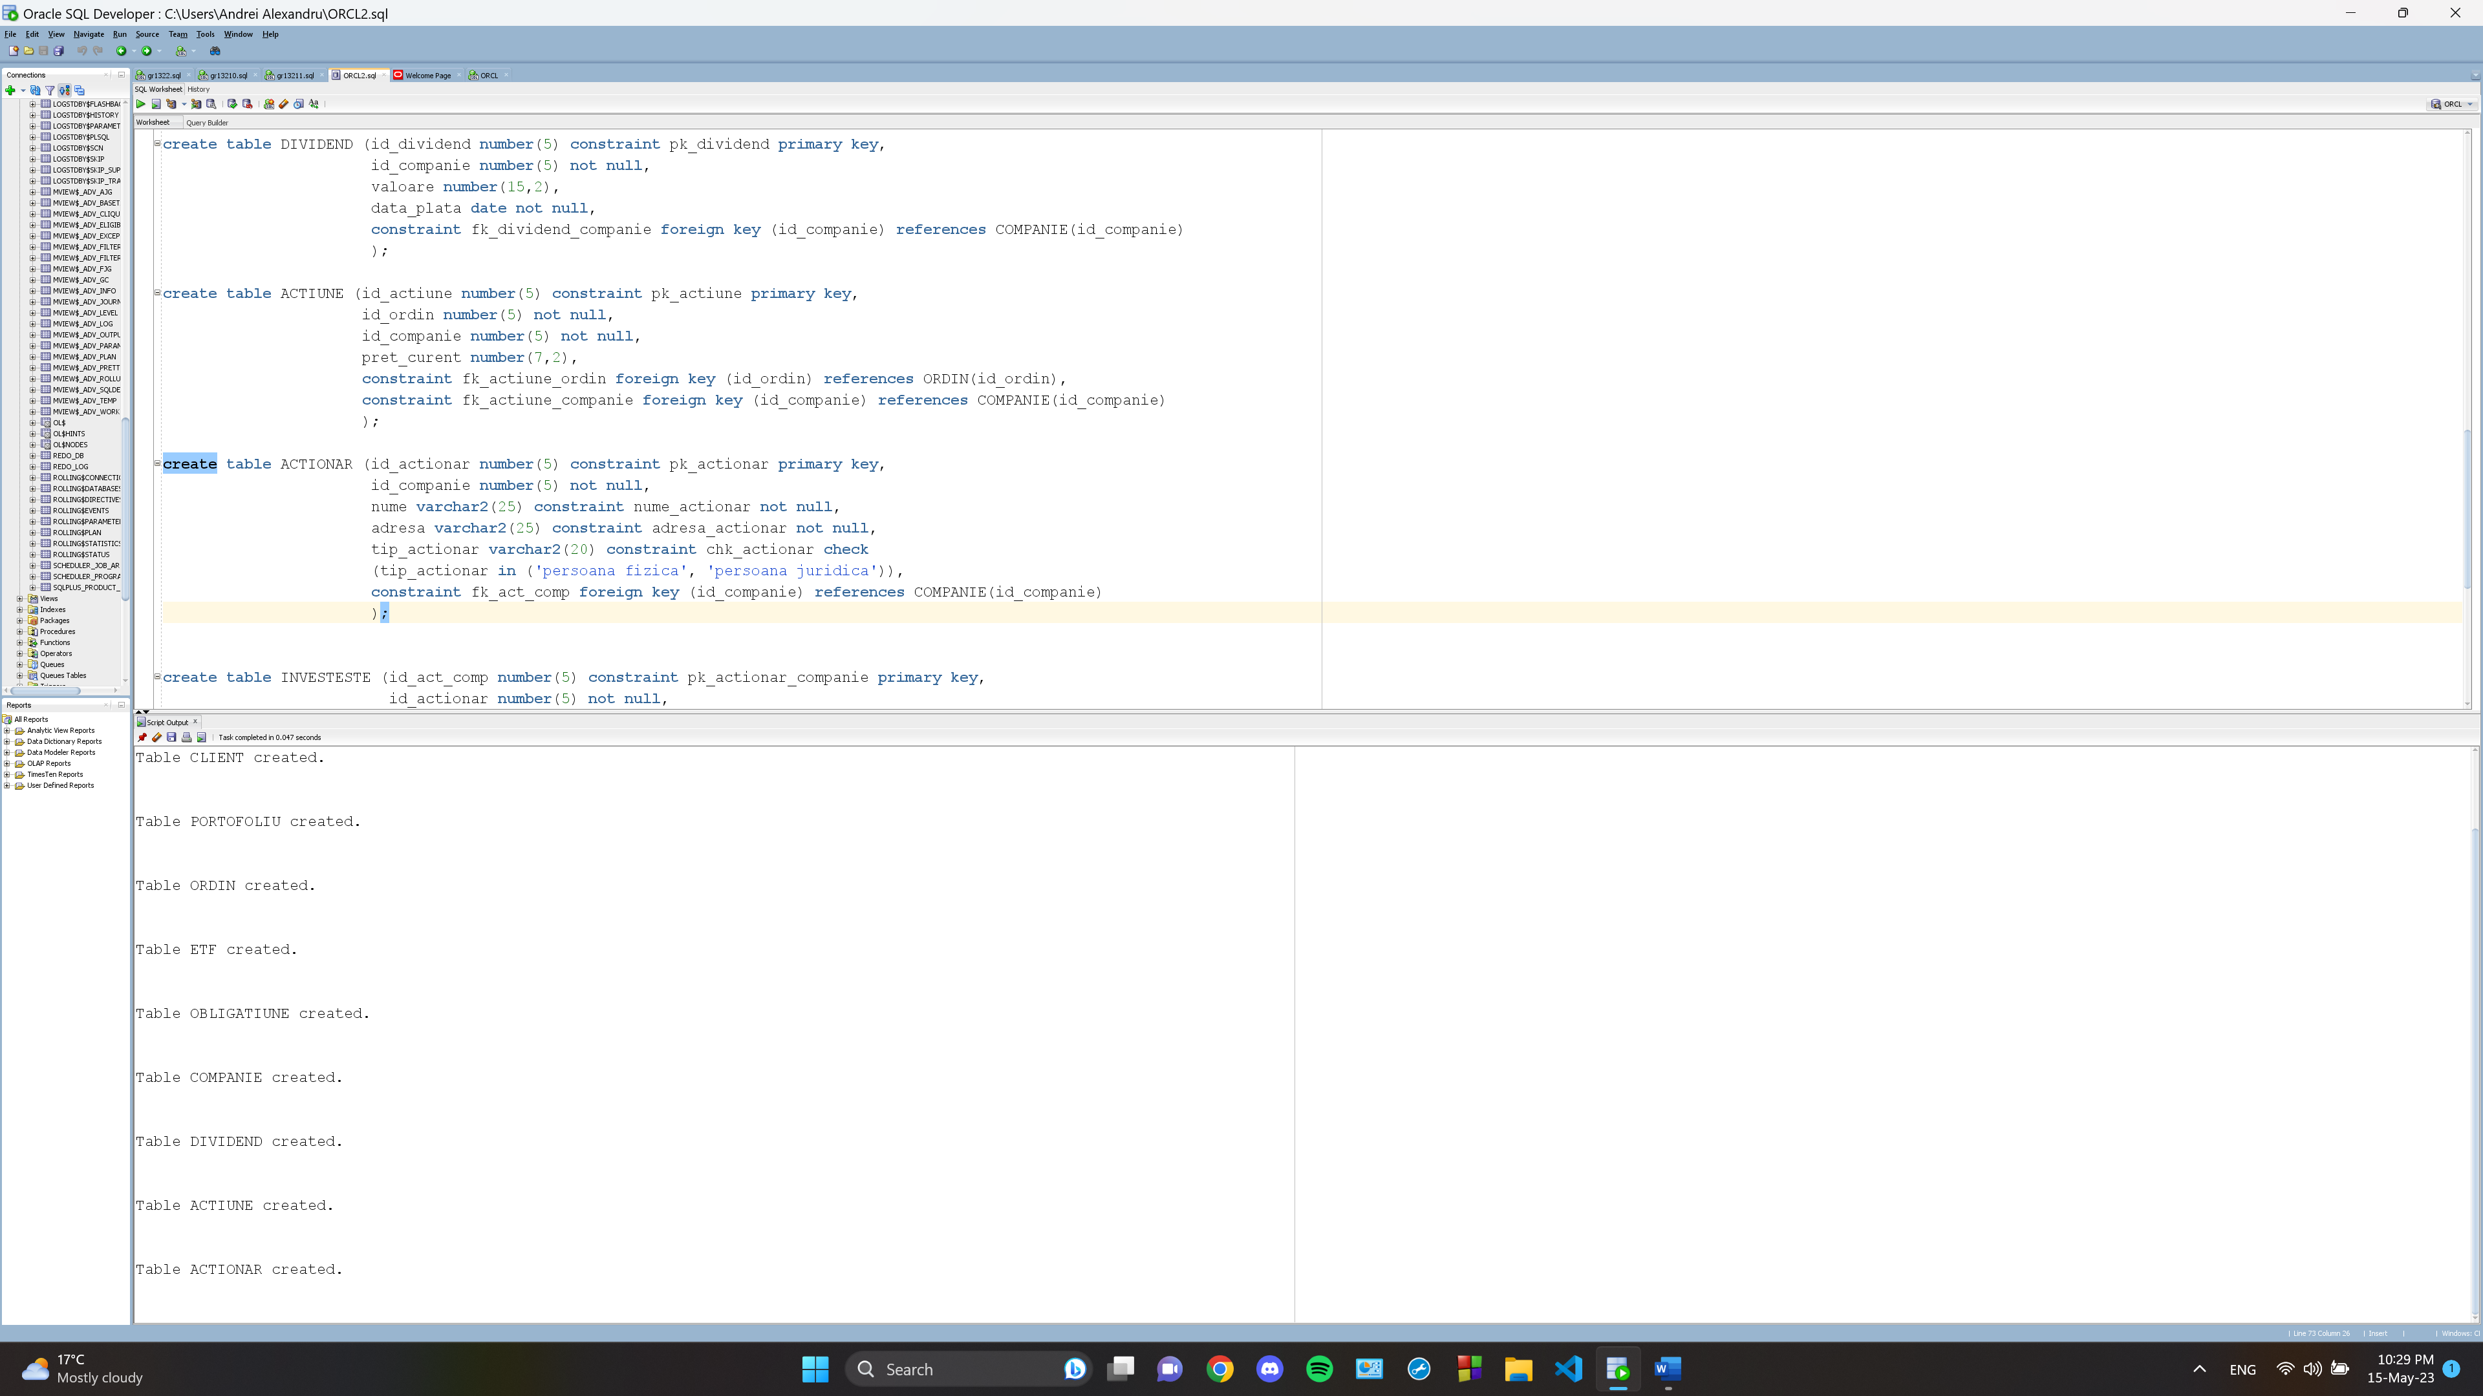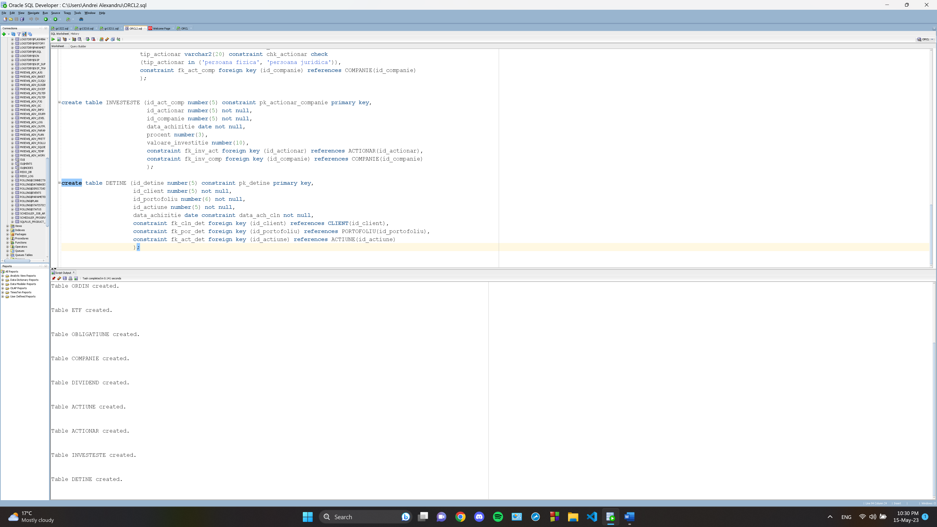

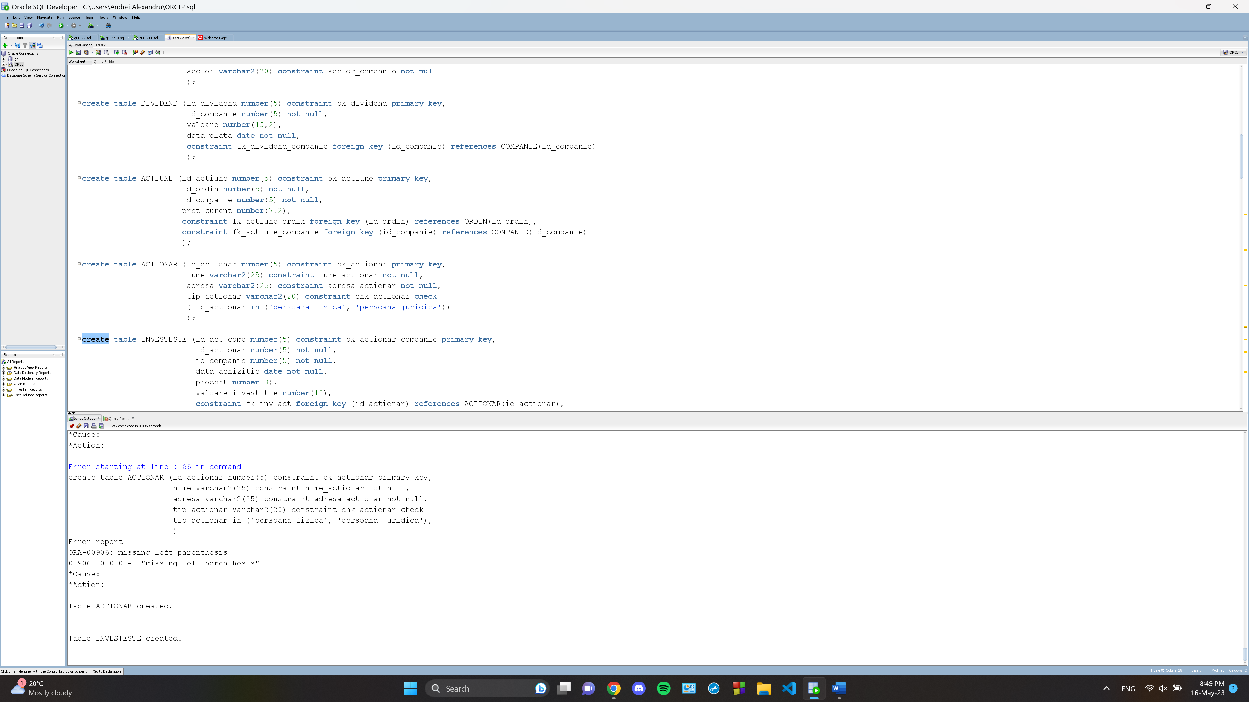

**Inserarea de date:**

INSERT INTO BROKER VALUES (100, 'Tradeville');

INSERT INTO BROKER VALUES (101, 'XTB');

INSERT INTO BROKER VALUES (102, 'Interactive Brokers');

INSERT INTO BROKER VALUES (103, 'BRK Financial Group');

INSERT INTO BROKER VALUES (104, 'Swiss Capital');

INSERT INTO BROKER VALUES (105, 'Finconta');

INSERT INTO BROKER VALUES (106, 'BCR Invest');

INSERT INTO BROKER VALUES (107, 'United Capital');

INSERT INTO BROKER VALUES (109, 'Eurobroker');

INSERT INTO BROKER VALUES (110, 'IFB Finwest');

INSERT INTO BROKER VALUES (472, 'GOLDRING');

select * from broker;

commit;

--////////////////////////////////////////////////////////////////

INSERT INTO CLIENT VALUES (7381, 105, 'Popescu', 'Mihai', 5030925280154);

INSERT INTO CLIENT VALUES (7401, 102, 'Petre', 'Cristian', 5020812180256);

INSERT INTO CLIENT VALUES (3281, 105, 'Popescu', 'Mihai', 5030925280154);

INSERT INTO CLIENT VALUES (1000, 106, 'Stefanescu', 'Alexandru', 5000217170069);

INSERT INTO CLIENT VALUES (923, 472, 'Ionescu', 'Miruna', 6020228180154);

INSERT INTO CLIENT VALUES (927, 100, 'Dan', 'Liviu', 5010215189801);

INSERT INTO CLIENT VALUES (342, 101, 'Ralea', 'Andreea', 2900223123456);

INSERT INTO CLIENT VALUES (328, 107, 'Matala', 'Darius', 1890701234567);

INSERT INTO CLIENT VALUES (594, 107, 'Mardare', 'Mihnea', 1920320123456);

INSERT INTO CLIENT VALUES (2439, 102, 'Toc', 'Theodor', 1910702123456);

INSERT INTO CLIENT VALUES (238, 103, 'Sorinescu', 'Catalin', 1740504123456);

INSERT INTO CLIENT VALUES (1992, 103, 'Niculescu', 'Ion', 1760102123456);

INSERT INTO CLIENT VALUES (813, 106, 'Stoica', 'Andrei',1750218123456);

INSERT INTO CLIENT VALUES (653, 106, 'Gheorghe', 'Radu', 1940425123456);

INSERT INTO CLIENT VALUES (290, 109, 'Dragomir', 'Bogdan', 1920334455667);

INSERT INTO CLIENT VALUES (119, 110, 'Simion', 'Sorin', 1940556677889);

INSERT INTO CLIENT VALUES (568, 472, 'Porumbescu', 'Liviu', 1980990011223);

INSERT INTO CLIENT VALUES (992, 110, 'Toma', 'Rares', 1960778899001);

INSERT INTO CLIENT VALUES (444, 104, 'Casian', 'Sorin', 1900416123456);

select * from client;

commit;

--/////////////////////////////////////////////////////////////////////////////////

INSERT INTO PORTOFOLIU VALUES (1234, 444, 6000);

INSERT INTO PORTOFOLIU VALUES (5678, 238, 7500);

INSERT INTO PORTOFOLIU VALUES (9012, 1992, 90000);

INSERT INTO PORTOFOLIU VALUES (3456, 1992, 0);

INSERT INTO PORTOFOLIU VALUES (7890, 813, 5000);

INSERT INTO PORTOFOLIU VALUES (2345, 653, 10000000);

INSERT INTO PORTOFOLIU VALUES (6789, 290, 25000);

INSERT INTO PORTOFOLIU VALUES (1230, 119, 98765430);

INSERT INTO PORTOFOLIU VALUES (4561, 568, 8000);

INSERT INTO PORTOFOLIU VALUES (7903, 992, 60000000);

INSERT INTO PORTOFOLIU VALUES (2342, 444, 12000);

INSERT INTO PORTOFOLIU VALUES (6784, 3281, 3456789123);

INSERT INTO PORTOFOLIU VALUES (125, 1000, 9500);

INSERT INTO PORTOFOLIU VALUES (4566, 923, 100000001);

INSERT INTO PORTOFOLIU VALUES (8907, 927, 42000);

INSERT INTO PORTOFOLIU VALUES (2348, 342, 5678912345);

INSERT INTO PORTOFOLIU VALUES (6780, 328, 20000);

INSERT INTO PORTOFOLIU VALUES (7129, 594, 78123456);

INSERT INTO PORTOFOLIU VALUES (4563, 2439, 15000);

commit;

select * from portofoliu;

--/////////////////////////////////////////////////////////////////////////////////

INSERT INTO ORDIN VALUES (592, 1234, 'vanzare', 34, 1222.3, 'deschis');

INSERT INTO ORDIN VALUES (5434, 1234, 'vanzare', 6000, 100, 'inchis');

INSERT INTO ORDIN VALUES (711, 5678, 'vanzare', 34, 771.3, 'deschis');

INSERT INTO ORDIN VALUES (5876, 9012, 'cumparare', 1000, 2.3, 'inchis');

INSERT INTO ORDIN VALUES (555, 3456, 'vanzare', 10, 22.9, 'inchis');

INSERT INTO ORDIN VALUES (222, 3456, 'cumparare', 354, 4422.1, 'deschis');

INSERT INTO ORDIN VALUES (598, 7890, 'vanzare', 1000, 96.5, 'deschis');

INSERT INTO ORDIN VALUES (792, 2345, 'cumparare', 4, 8800, 'inchis');

INSERT INTO ORDIN VALUES (888, 2345, 'cumparare', 3, 100000, 'deschis');

INSERT INTO ORDIN VALUES (900, 6789, 'vanzare', 1000, 9999, 'deschis');

INSERT INTO ORDIN VALUES (687, 6789, 'cumparare', 3114, 686.5, 'inchis');

INSERT INTO ORDIN VALUES (777, 1230, 'vanzare', 1200, 22.2, 'deschis');

INSERT INTO ORDIN VALUES (551, 4561, 'vanzare', 2, 56622.7, 'inchis');

INSERT INTO ORDIN VALUES (567, 7903, 'cumparare', 6660, 1222.8, 'deschis');

INSERT INTO ORDIN VALUES (5923, 2342, 'cumparare', 778, 8998.1, 'deschis');

INSERT INTO ORDIN VALUES (87655, 6784, 'cumparare', 3002, 1222.3, 'inchis');

INSERT INTO ORDIN VALUES (4564, 125, 'vanzare', 3, 12.9, 'inchis');

INSERT INTO ORDIN VALUES (3443, 4561, 'vanzare', 7, 12227.1, 'deschis');

INSERT INTO ORDIN VALUES (110, 4566, 'vanzare', 10000, 6, 'deschis');

INSERT INTO ORDIN VALUES (112, 4566, 'cumparare', 2, 880.3, 'deschis');

INSERT INTO ORDIN VALUES (668, 8907, 'cumparare', 1, 5765.5, 'inchis');

INSERT INTO ORDIN VALUES (999, 2348, 'vanzare', 60, 3765.1, 'deschis');

INSERT INTO ORDIN VALUES (1000, 6780, 'cumparare', 99999, 0.8, 'inchis');

INSERT INTO ORDIN VALUES (1010, 7129, 'vanzare', 3, 789.9, 'inchis');

INSERT INTO ORDIN VALUES (1111, 7129, 'vanzare', 5, 900, 'deschis');

INSERT INTO ORDIN VALUES (6799, 4563, 'cumparare', 10, 100000, 'inchis');

select * from ordin;

--/////////////////////////////////////////////////////////////////////////////////

INSERT INTO ETF VALUES(6712, 5434, 'SPY', 110);

INSERT INTO ETF VALUES(1000, 598, 'QQQ', 280.5);

INSERT INTO ETF VALUES(267, 777, 'VTI', 12.8);

INSERT INTO ETF VALUES(85, 4564, 'EEM', 60);

INSERT INTO ETF VALUES(676, 1000, 'AGG', 5.5);

INSERT INTO ETF VALUES(893, 1111, 'VOO', 1000);

select * from etf;

--/////////////////////////////////////////////////////////////////////////////////

INSERT INTO OBLIGATIUNE VALUES(355, 6799, 'Banca Transilvania', 20000, TO_DATE('16-MAY-2023', 'DD-MON-YYYY'));

INSERT INTO OBLIGATIUNE VALUES(789, 112, 'Romgaz', 1000.5, TO_DATE('19-FEB-2020', 'DD-MON-YYYY'));

INSERT INTO OBLIGATIUNE VALUES(600, 110, 'Ministerul Finantelor', 7.1, TO_DATE('20-JAN-2022', 'DD-MON-YYYY'));

INSERT INTO OBLIGATIUNE VALUES(800, 687, 'CEC Bank', 600, TO_DATE('01-JUN-2012', 'DD-MON-YYYY'));

INSERT INTO OBLIGATIUNE VALUES(1000, 711, 'ING', 1180.2, TO_DATE('09-SEP-2022', 'DD-MON-YYYY'));

INSERT INTO OBLIGATIUNE VALUES(2020, 555, 'Ministerul Culturii', 12, TO_DATE('26-OCT-2022', 'DD-MON-YYYY'));

select * from OBLIGATIUNE;

--/////////////////////////////////////////////////////////////////////////////////

INSERT INTO COMPANIE VALUES(757, 'Romgaz', 'SNG', 6000000000, 'energie');

INSERT INTO COMPANIE VALUES(685, 'Banca Transilvania', 'TLV', 9000000000, 'bancar');

INSERT INTO COMPANIE VALUES(545, 'One United Properties', 'ONE', 400000000, 'imobiliar');

INSERT INTO COMPANIE VALUES(444, 'OMV Petrom', 'SNP', 5000000000, 'petrol si gaze');

INSERT INTO COMPANIE VALUES(324, 'Antibiotice Iasi', 'ATB', 6000000000, 'farmaceutic');

INSERT INTO COMPANIE VALUES(877, 'Transelectrica', 'TEL', 20000000, 'distributie energie');

INSERT INTO COMPANIE VALUES(363, 'Aeroportul Henri Coanda', 'BBU', 900000000, 'transporturi');

INSERT INTO COMPANIE VALUES(12, 'Aquila', 'AQA', 70000000, 'energie');

INSERT INTO COMPANIE VALUES(807, 'Transgaz', 'SNG', 7500000000, 'energie');

INSERT INTO COMPANIE VALUES(576, 'Purcari', 'WINE', 22000000, 'vitivinicola');

INSERT INTO COMPANIE VALUES(457, 'Medlife', 'M', 600000000, 'medical');

INSERT INTO COMPANIE VALUES(222, 'Regina Maria', 'RM', 800000000, 'medical');

select * from companie;

--/////////////////////////////////////////////////////////////////////////////////

INSERT INTO ACTIONAR VALUES(883, 'Electrica', 'Bucuresti', 'persoana juridica');

INSERT INTO ACTIONAR VALUES(587, 'Ionescu Daria', 'Botosani', 'persoana fizica');

INSERT INTO ACTIONAR VALUES(999, 'Castellano Joshua', 'Constanta', 'persoana fizica');

INSERT INTO ACTIONAR VALUES(13, 'Sasu Jean', 'Bucuresti', 'persoana fizica');

INSERT INTO ACTIONAR VALUES(646, 'Pop Florin', 'Constanta', 'persoana fizica');

INSERT INTO ACTIONAR VALUES(456, 'BOA Entertainment SRL', 'Bucuresti', 'persoana juridica');

INSERT INTO ACTIONAR VALUES(554, 'Tiras Invest SRL', 'Bucuresti', 'persoana juridica');

INSERT INTO ACTIONAR VALUES(8483, 'Mihalache Marius', 'Bucuresti', 'persoana fizica');

INSERT INTO ACTIONAR VALUES(333, 'Nuba SRL', 'Bucuresti', 'persoana juridica');

INSERT INTO ACTIONAR VALUES(534, 'Stan Eric', 'Timisoara', 'persoana fizica');

INSERT INTO ACTIONAR VALUES(303, 'Urdu Florina', 'Timisoara', 'persoana fizica');

INSERT INTO ACTIONAR VALUES(56, 'Codreanu Alexandra', 'Iasi', 'persoana fizica');

INSERT INTO ACTIONAR VALUES(3, 'Biris Ion', 'Constanta', 'persoana fizica');

INSERT INTO ACTIONAR VALUES(888, 'Paval Sorin', 'Botosani', 'persoana fizica');

INSERT INTO ACTIONAR VALUES(500, 'Paval Alex', 'Timisoara', 'persoana fizica');

INSERT INTO ACTIONAR VALUES(76, 'Kapital SRL', 'Bucuresti', 'persoana juridica');

INSERT INTO ACTIONAR VALUES(2691, 'Biris Georgiana', 'Constanta', 'persoana fizica');

INSERT INTO ACTIONAR VALUES(446, 'Ghinea Andra', 'Galati', 'persoana fizica');

INSERT INTO ACTIONAR VALUES(676, 'Mihalcea Jasmina', 'Galati', 'persoana fizica');

INSERT INTO ACTIONAR VALUES(7567, 'Mihalcea Jasmina', 'Galati', 'persoana fizica');

select * from actionar;

--/////////////////////////////////////////////////////////////////////////////////

create SEQUENCE id_dividend

start with 1000

increment by 2

nocache

nocycle;

INSERT INTO DIVIDEND VALUES(id_dividend.nextval, 757, 1.2, TO_DATE('26-DEC-2012', 'DD-MON-YYYY'));

INSERT INTO DIVIDEND VALUES(id_dividend.nextval, 757, 1.3, TO_DATE('23-JAN-2020', 'DD-MON-YYYY'));

INSERT INTO DIVIDEND VALUES(id_dividend.nextval, 757, 0.2, TO_DATE('14-MAY-2019', 'DD-MON-YYYY'));

INSERT INTO DIVIDEND VALUES(id_dividend.nextval, 685, 7.5, TO_DATE('06-DEC-2022', 'DD-MON-YYYY'));

INSERT INTO DIVIDEND VALUES(id_dividend.nextval, 545, 0.11, TO_DATE('16-DEC-2022', 'DD-MON-YYYY'));

INSERT INTO DIVIDEND VALUES(id_dividend.nextval, 444, 50.5, TO_DATE('19-MAY-2022', 'DD-MON-YYYY'));

INSERT INTO DIVIDEND VALUES(id_dividend.nextval, 324, 0.25, TO_DATE('01-MAY-2022', 'DD-MON-YYYY'));

INSERT INTO DIVIDEND VALUES(id_dividend.nextval, 324, 0.05, TO_DATE('07-JAN-2022', 'DD-MON-YYYY'));

INSERT INTO DIVIDEND VALUES(id_dividend.nextval, 877, 2.8, TO_DATE('09-MAY-2021', 'DD-MON-YYYY'));

INSERT INTO DIVIDEND VALUES(id_dividend.nextval, 877, 0.7, TO_DATE('11-MAY-2020', 'DD-MON-YYYY'));

INSERT INTO DIVIDEND VALUES(id_dividend.nextval, 877, 0.9, TO_DATE('30-DEC-2021', 'DD-MON-YYYY'));

INSERT INTO DIVIDEND VALUES(id_dividend.nextval, 363, NULL, TO_DATE('28-JAN-2012', 'DD-MON-YYYY'));

INSERT INTO DIVIDEND VALUES(id_dividend.nextval, 12, 1.52, TO_DATE('14-DEC-2021', 'DD-MON-YYYY'));

INSERT INTO DIVIDEND VALUES(id_dividend.nextval, 12, NULL, TO_DATE('14-MAY-2020', 'DD-MON-YYYY'));

INSERT INTO DIVIDEND VALUES(id_dividend.nextval, 807, 80.5, TO_DATE('16-MAY-2020', 'DD-MON-YYYY'));

INSERT INTO DIVIDEND VALUES(id_dividend.nextval, 807, 100, TO_DATE('17-JAN-2021', 'DD-MON-YYYY'));

INSERT INTO DIVIDEND VALUES(id_dividend.nextval, 576, 10, TO_DATE('02-MAY-2020', 'DD-MON-YYYY'));

INSERT INTO DIVIDEND VALUES(id_dividend.nextval, 457, NULL, TO_DATE('11-MAY-2021', 'DD-MON-YYYY'));

INSERT INTO DIVIDEND VALUES(id_dividend.nextval, 222, 50, TO_DATE('10-JAN-2021', 'DD-MON-YYYY'));

select * from dividend;

commit;

select * from investeste;

create SEQUENCE id_act_comp

start with 100

increment by 1

nocache

nocycle;

INSERT INTO INVESTESTE VALUES(id_act_comp.nextval, 883, 757, TO_DATE('10-JUL-2017', 'DD-MON-YYYY'), 8, 100000000);

INSERT INTO INVESTESTE VALUES(id_act_comp.nextval, 883, 685, TO_DATE('10-JUL-2017', 'DD-MON-YYYY'), 7, 100000000);

INSERT INTO INVESTESTE VALUES(id_act_comp.nextval, 587, 545, TO_DATE('10-AUG-2010', 'DD-MON-YYYY'), 20, 500000000);

INSERT INTO INVESTESTE VALUES(id_act_comp.nextval, 587, 444, TO_DATE('10-JUL-2017', 'DD-MON-YYYY'), 15, 100000000);

INSERT INTO INVESTESTE VALUES(id_act_comp.nextval, 999, 757, TO_DATE('10-JUL-2017', 'DD-MON-YYYY'), 90, 950000000);

INSERT INTO INVESTESTE VALUES(id_act_comp.nextval, 999, 576, TO_DATE('10-JUL-2017', 'DD-MON-YYYY'), 100, 10000000);

INSERT INTO INVESTESTE VALUES(id_act_comp.nextval, 13, 12, TO_DATE('02-MAR-2016', 'DD-MON-YYYY'), 10, 100000000);

INSERT INTO INVESTESTE VALUES(id_act_comp.nextval, 646, 12, TO_DATE('09-SEP-2017', 'DD-MON-YYYY'), 5, 100000000);

INSERT INTO INVESTESTE VALUES(id_act_comp.nextval, 456, 12, TO_DATE('09-JAN-2023', 'DD-MON-YYYY'), 50, 5000000);

INSERT INTO INVESTESTE VALUES(id_act_comp.nextval, 456, 222, TO_DATE('09-MAR-2017', 'DD-MON-YYYY'), 25, 2500000);

INSERT INTO INVESTESTE VALUES(id_act_comp.nextval, 554, 576, TO_DATE('16-NOV-2023', 'DD-MON-YYYY'), 14, 900000);

INSERT INTO INVESTESTE VALUES(id_act_comp.nextval, 554, 807, TO_DATE('18-AUG-2017', 'DD-MON-YYYY'), 8, 200000);

INSERT INTO INVESTESTE VALUES(id_act_comp.nextval, 8483, 576, TO_DATE('17-SEP-2022', 'DD-MON-YYYY'), 9, 70000000);

INSERT INTO INVESTESTE VALUES(id_act_comp.nextval, 333, 12, TO_DATE('14-AUG-2017', 'DD-MON-YYYY'), 12, 800000);

INSERT INTO INVESTESTE VALUES(id_act_comp.nextval, 534, 757, TO_DATE('18-NOV-2019', 'DD-MON-YYYY'), 80, 50000000);

INSERT INTO INVESTESTE VALUES(id_act_comp.nextval, 534, 444, TO_DATE('11-FEB-2015', 'DD-MON-YYYY'), 100, 900000000);

INSERT INTO INVESTESTE VALUES(id_act_comp.nextval, 534, 324, TO_DATE('22-MAR-2012', 'DD-MON-YYYY'), 40, 10000000);

INSERT INTO INVESTESTE VALUES(id_act_comp.nextval, 303, 324, TO_DATE('25-JAN-2017', 'DD-MON-YYYY'), 22, 30000000);

INSERT INTO INVESTESTE VALUES(id_act_comp.nextval, 56, 324, TO_DATE('28-AUG-2021', 'DD-MON-YYYY'), 33, 9000000);

INSERT INTO INVESTESTE VALUES(id_act_comp.nextval, 3, 877, TO_DATE('29-SEP-2021', 'DD-MON-YYYY'), 1, 10000);

INSERT INTO INVESTESTE VALUES(id_act_comp.nextval, 888, 877, TO_DATE('01-JAN-2004', 'DD-MON-YYYY'), 9, 100000);

INSERT INTO INVESTESTE VALUES(id_act_comp.nextval, 888, 807, TO_DATE('09-AUG-2000', 'DD-MON-YYYY'), 75, 3000000);

INSERT INTO INVESTESTE VALUES(id_act_comp.nextval, 500, 363, TO_DATE('08-SEP-2007', 'DD-MON-YYYY'), 60, 50000000);

INSERT INTO INVESTESTE VALUES(id_act_comp.nextval, 76, 222, TO_DATE('07-NOV-2020', 'DD-MON-YYYY'), 35, 20000000);

INSERT INTO INVESTESTE VALUES(id_act_comp.nextval, 76, 457, TO_DATE('03-FEB-2018', 'DD-MON-YYYY'), 45, 800000);

INSERT INTO INVESTESTE VALUES(id_act_comp.nextval, 2691, 12, TO_DATE('17-JAN-2022', 'DD-MON-YYYY'), 99, 1000000000);

INSERT INTO INVESTESTE VALUES(id_act_comp.nextval, 2691, 877, TO_DATE('18-MAR-2017', 'DD-MON-YYYY'), 90, 10000000);

INSERT INTO INVESTESTE VALUES(id_act_comp.nextval, 446, 807, TO_DATE('12-NOV-2022', 'DD-MON-YYYY'), 8, 3000000);

INSERT INTO INVESTESTE VALUES(id_act_comp.nextval, 676, 457, TO_DATE('03-AUG-2014', 'DD-MON-YYYY'), 10, 200000);

INSERT INTO INVESTESTE VALUES(id_act_comp.nextval, 676, 877, TO_DATE('02-FEB-2019', 'DD-MON-YYYY'), 33, 700000);

INSERT INTO INVESTESTE VALUES(id_act_comp.nextval, 7567, 363, TO_DATE('01-MAR-2017', 'DD-MON-YYYY'), 25, 9900000);

INSERT INTO INVESTESTE VALUES(id_act_comp.nextval, 3, 545, TO_DATE('30-MAY-2001', 'DD-MON-YYYY'), 2, 80000);

select * from investeste;

--/////////////////////////////////////////////////////////////////////////////////

create SEQUENCE id_actiune

start with 2

nocache

nocycle;

INSERT INTO ACTIUNE VALUES(id_actiune.nextval, 5876, 757, 3);

INSERT INTO ACTIUNE VALUES(id_actiune.nextval, 222, 757, 3.2);

INSERT INTO ACTIUNE VALUES(id_actiune.nextval, 792, 685, 7800);

INSERT INTO ACTIUNE VALUES(id_actiune.nextval, 888, 545, 15000);

INSERT INTO ACTIUNE VALUES(id_actiune.nextval, 900, 444, 10000.77);

INSERT INTO ACTIUNE VALUES(id_actiune.nextval, 551, 324, 69000.5);

INSERT INTO ACTIUNE VALUES(id_actiune.nextval, 567, 877, 1000.6);

INSERT INTO ACTIUNE VALUES(id_actiune.nextval, 5923, 363, 9600.1);

INSERT INTO ACTIUNE VALUES(id_actiune.nextval, 87655, 12, 700.2);

INSERT INTO ACTIUNE VALUES(id_actiune.nextval, 3443, 807, 7000.9);

INSERT INTO ACTIUNE VALUES(id_actiune.nextval, 668, 807, 5000.5);

INSERT INTO ACTIUNE VALUES(id_actiune.nextval, 999, 576, 1500.55);

INSERT INTO ACTIUNE VALUES(id_actiune.nextval, 5923, 757, 1500.55);

select * from actiune;

--/////////////////////////////////////////////////////////////////////////////////

create SEQUENCE id_detine

start with 500

increment by 5

nocache

nocycle;

INSERT INTO DETINE VALUES (id_detine.nextval, 1992, 9012,4 ,TO_DATE('10-JUL-2017', 'DD-MON-YYYY'));

INSERT INTO DETINE VALUES (id_detine.nextval, 1992, 3456,5 , TO_DATE('10-AUG-2020', 'DD-MON-YYYY'));

INSERT INTO DETINE VALUES (id_detine.nextval, 653, 2345, 6, TO_DATE('16-SEP-2021', 'DD-MON-YYYY'));

INSERT INTO DETINE VALUES (id_detine.nextval, 653, 2345, 17,TO_DATE('15-FEB-2019', 'DD-MON-YYYY'));

INSERT INTO DETINE VALUES (id_detine.nextval, 290, 6789, 8,TO_DATE('04-OCT-2021', 'DD-MON-YYYY'));

INSERT INTO DETINE VALUES (id_detine.nextval, 568, 4561,9 ,TO_DATE('12-DEC-2019', 'DD-MON-YYYY'));

INSERT INTO DETINE VALUES (id_detine.nextval, 568, 4561,13 ,TO_DATE('25-JUL-2021', 'DD-MON-YYYY'));

INSERT INTO DETINE VALUES (id_detine.nextval, 992, 7903,10 ,TO_DATE('23-OCT-2019', 'DD-MON-YYYY'));

INSERT INTO DETINE VALUES (id_detine.nextval, 444, 2342,11 ,TO_DATE('10-SEP-2021', 'DD-MON-YYYY'));

INSERT INTO DETINE VALUES (id_detine.nextval, 444, 2342,16 ,TO_DATE('06-DEC-2018', 'DD-MON-YYYY'));

INSERT INTO DETINE VALUES (id_detine.nextval, 3281, 6784,12 ,TO_DATE('07-OCT-2020', 'DD-MON-YYYY'));

INSERT INTO DETINE VALUES (id_detine.nextval, 927, 8907,14,TO_DATE('16-FEB-2021', 'DD-MON-YYYY'));

INSERT INTO DETINE VALUES (id_detine.nextval, 342, 2348, 15,TO_DATE('19-JUL-2018', 'DD-MON-YYYY'));

select * from detine;

commit;

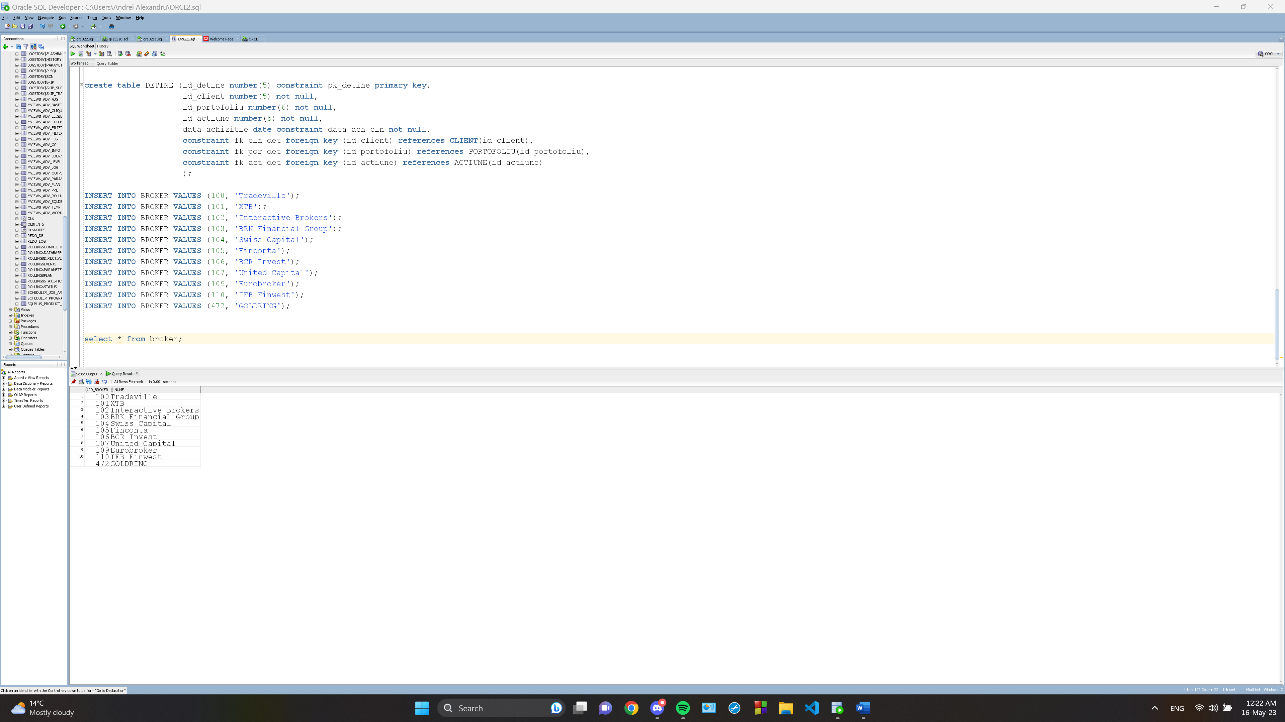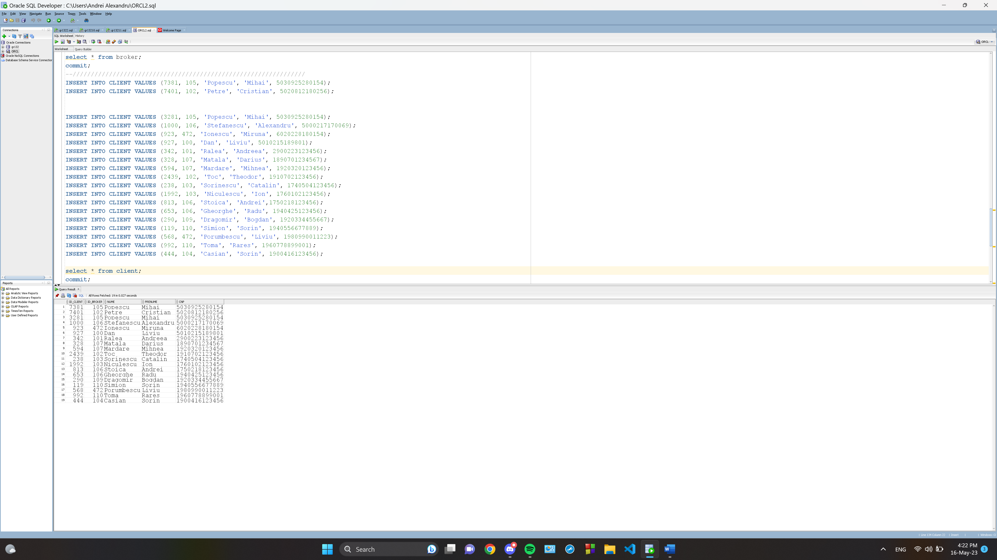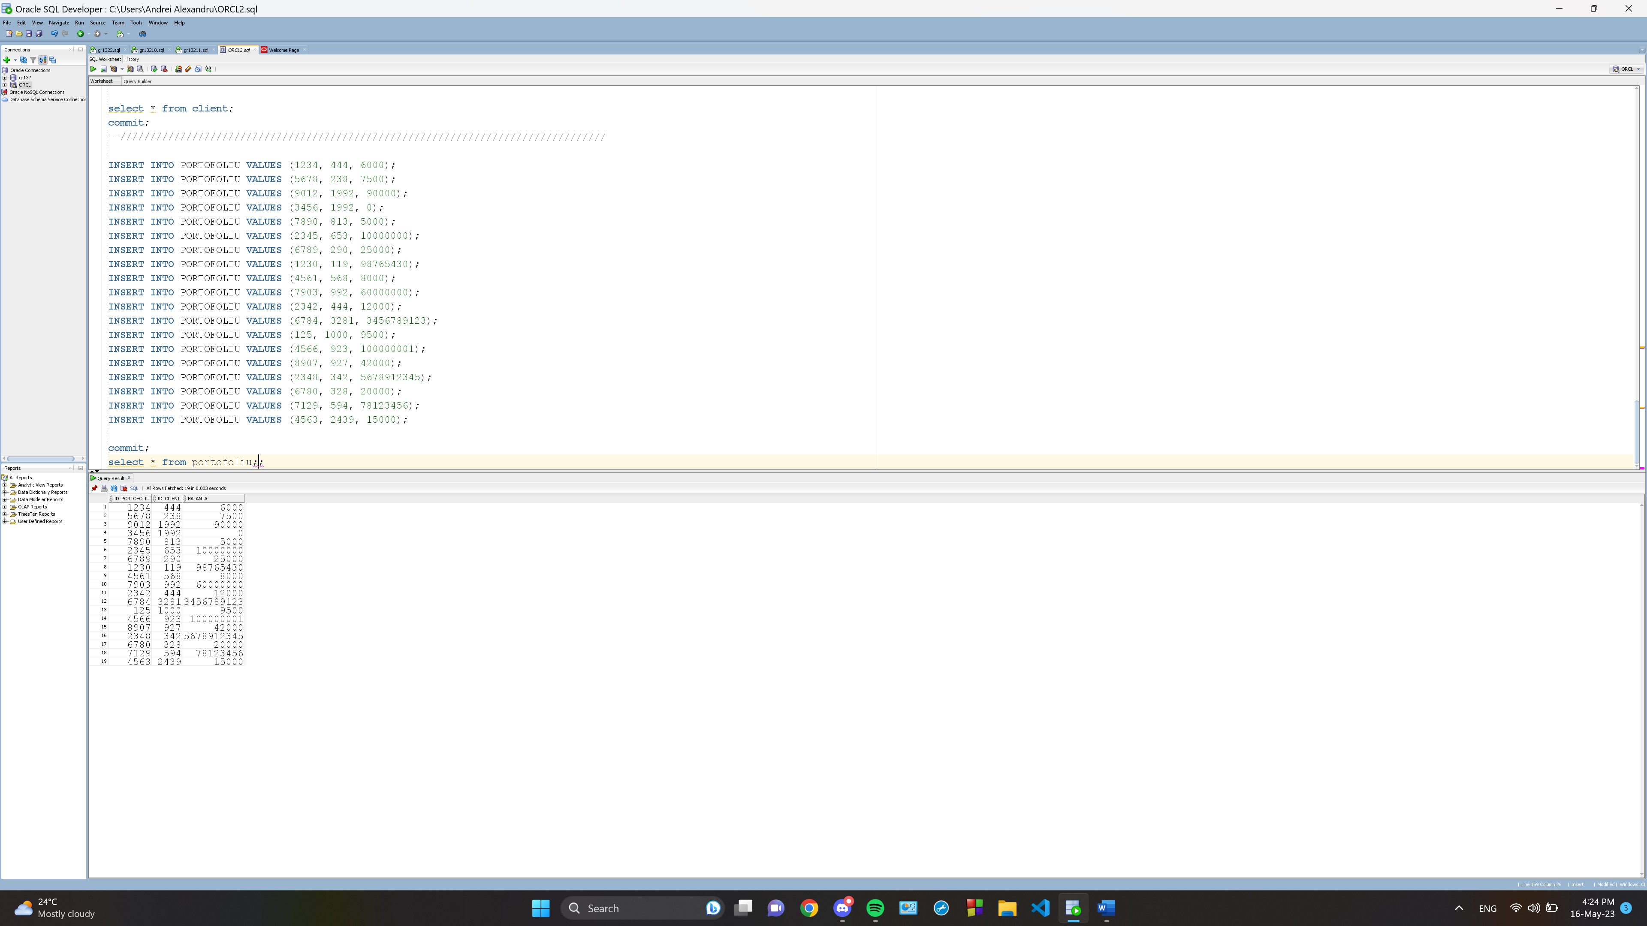

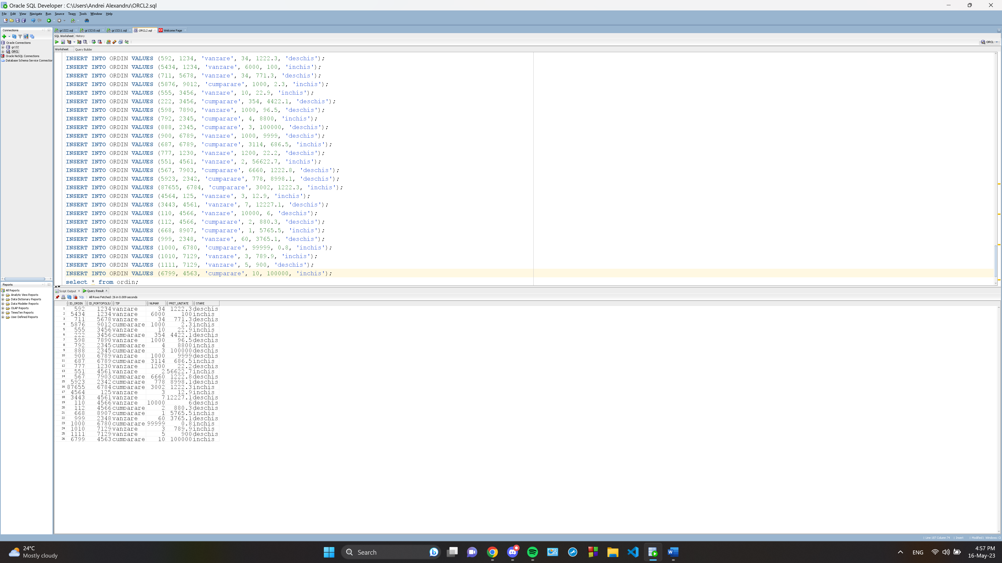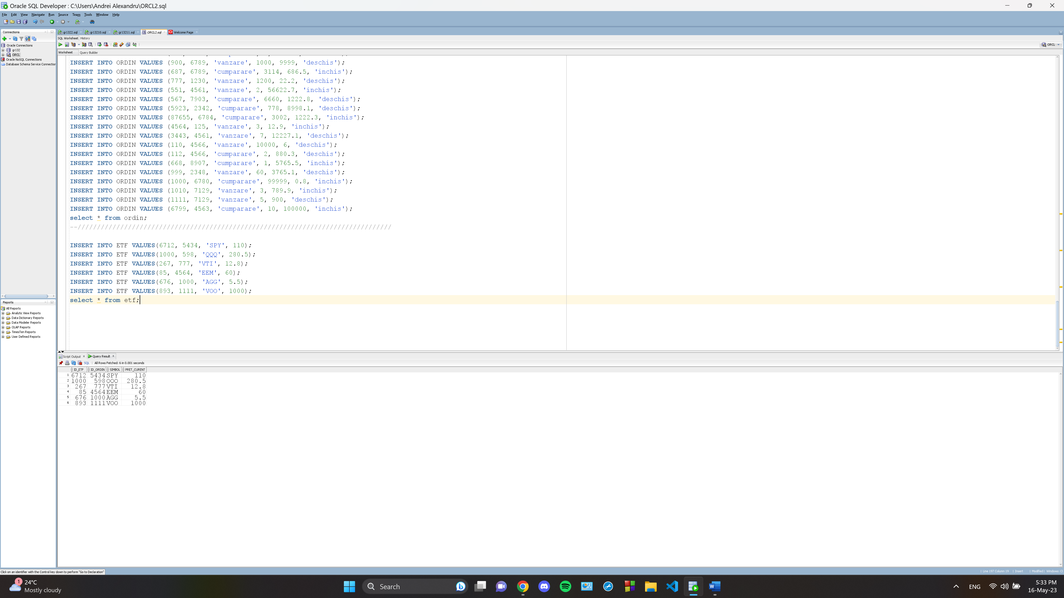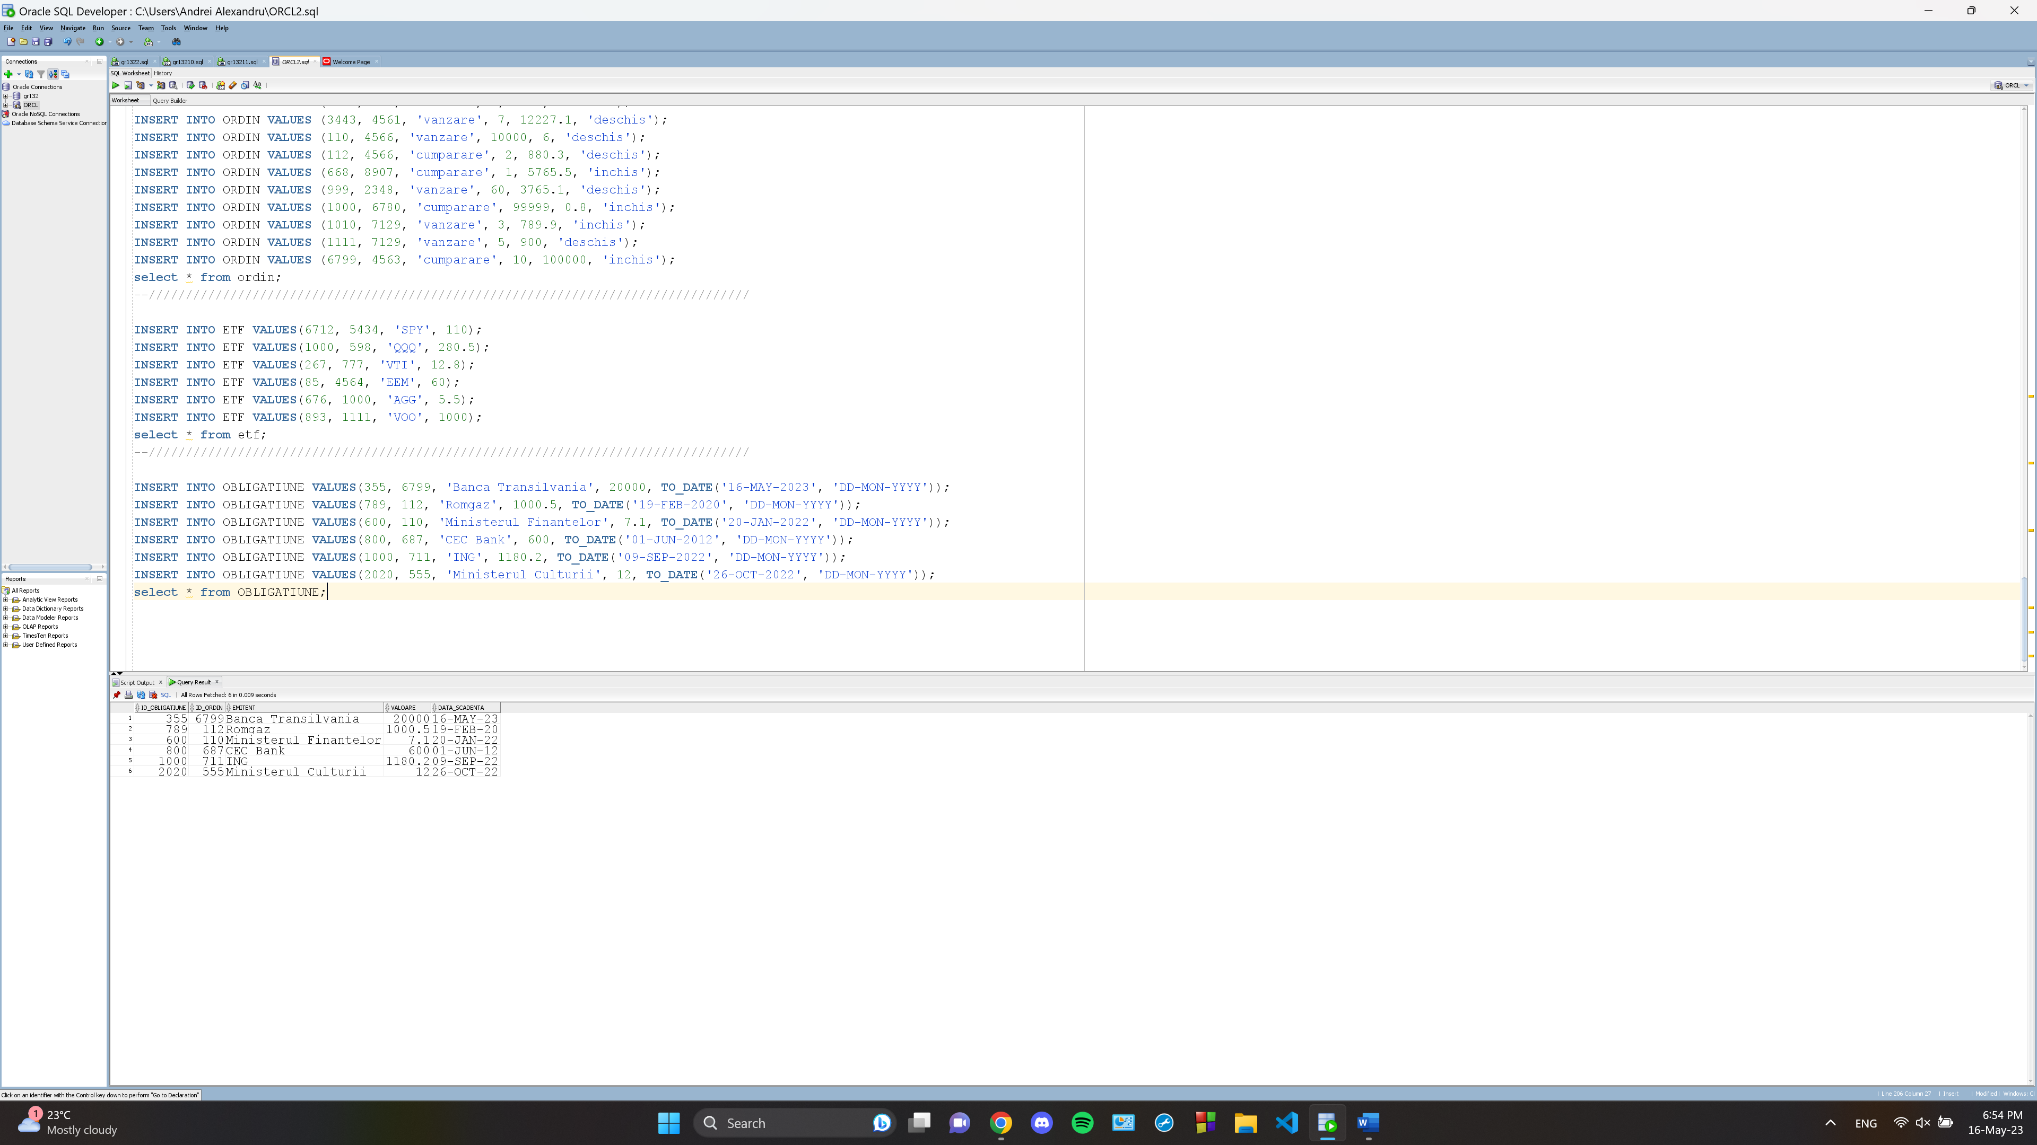

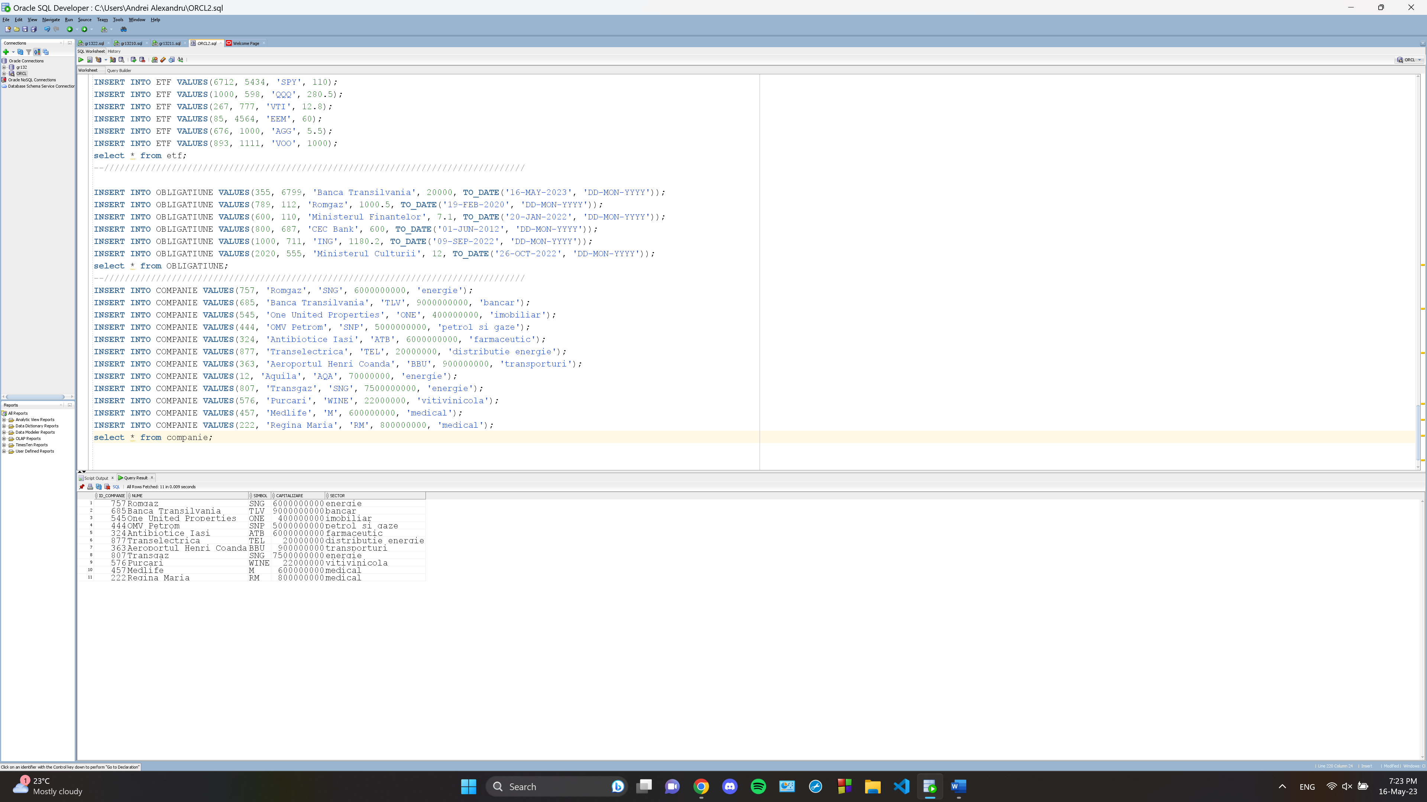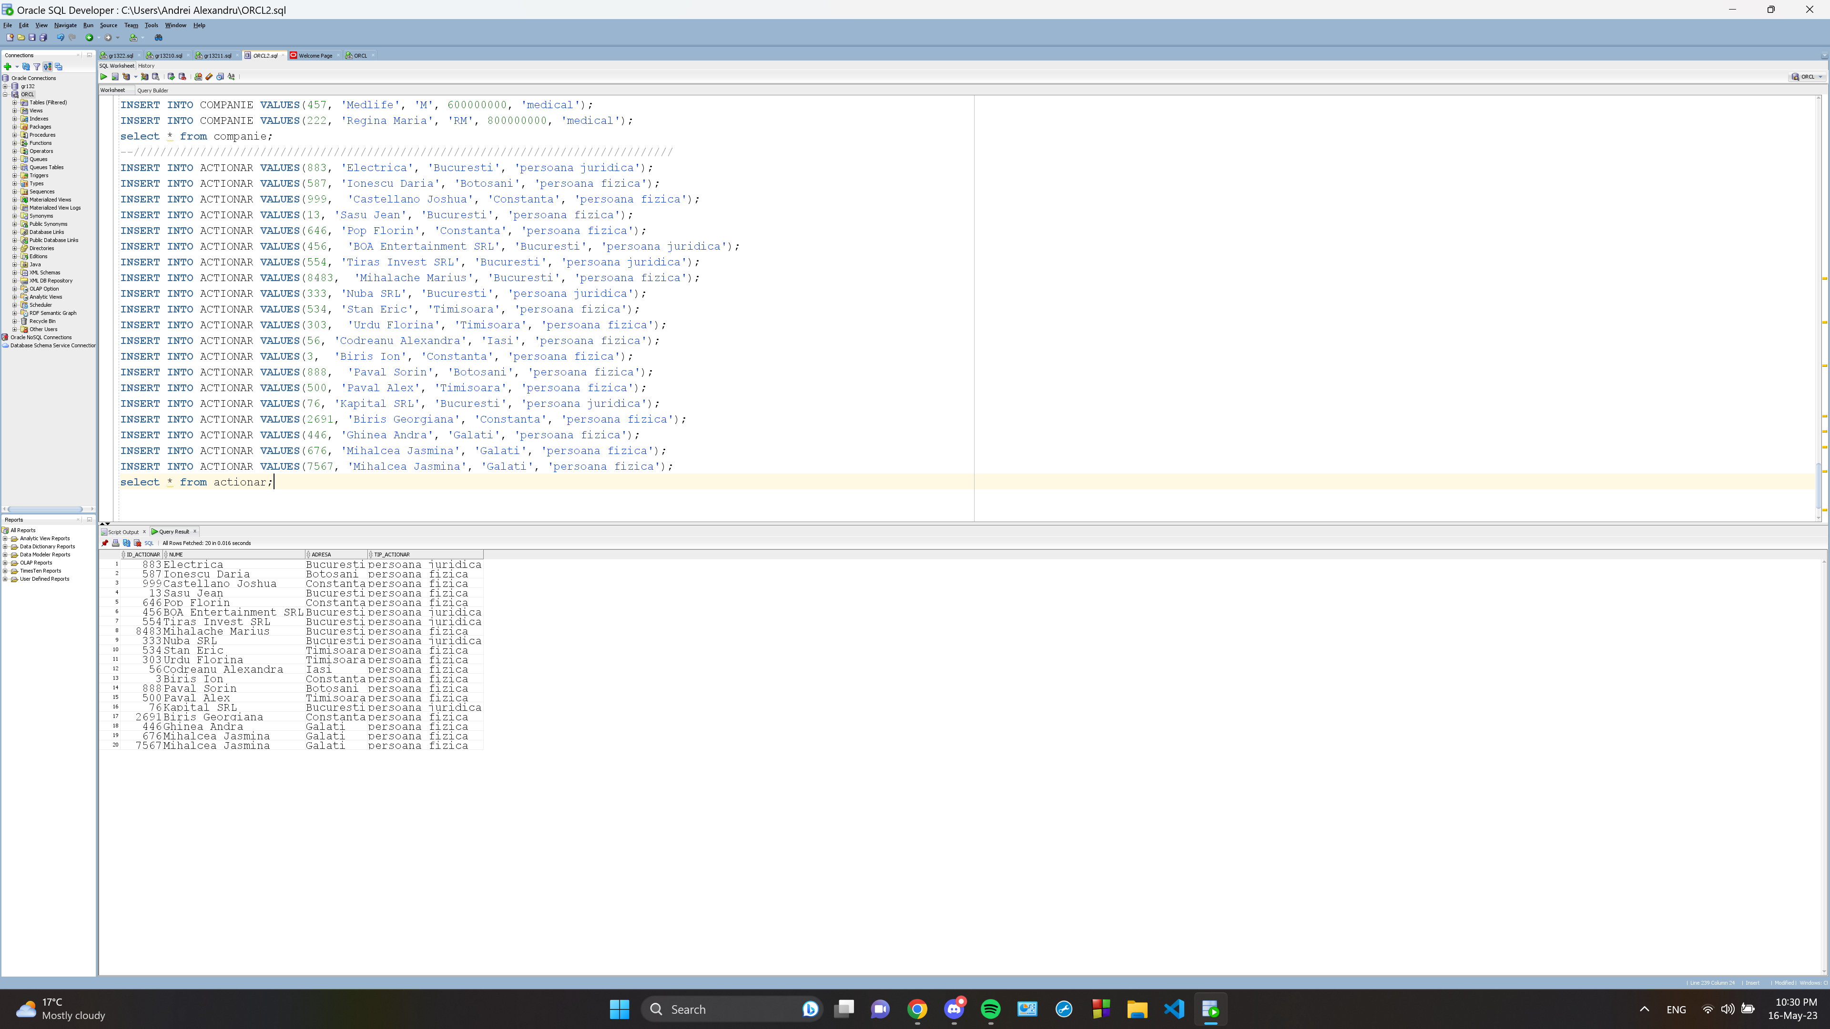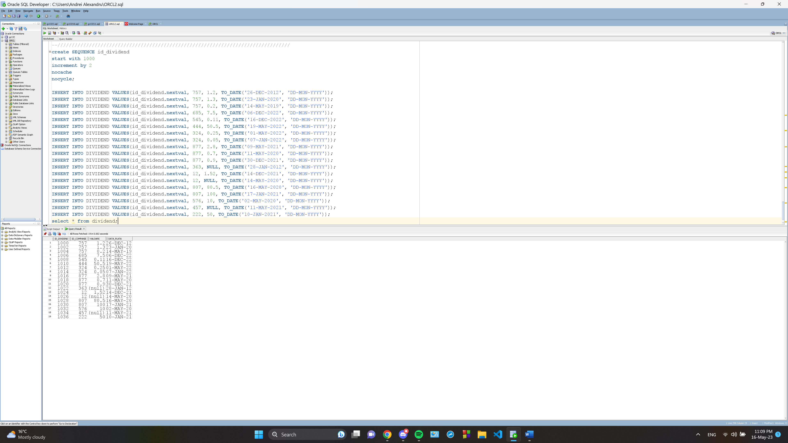

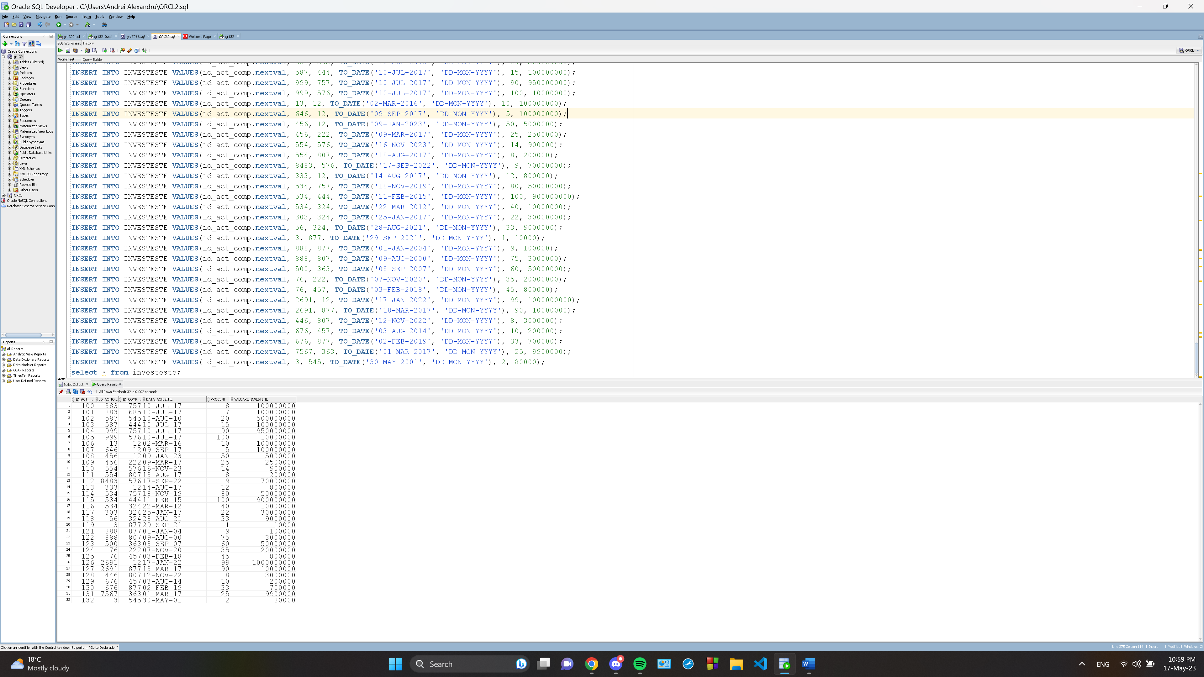

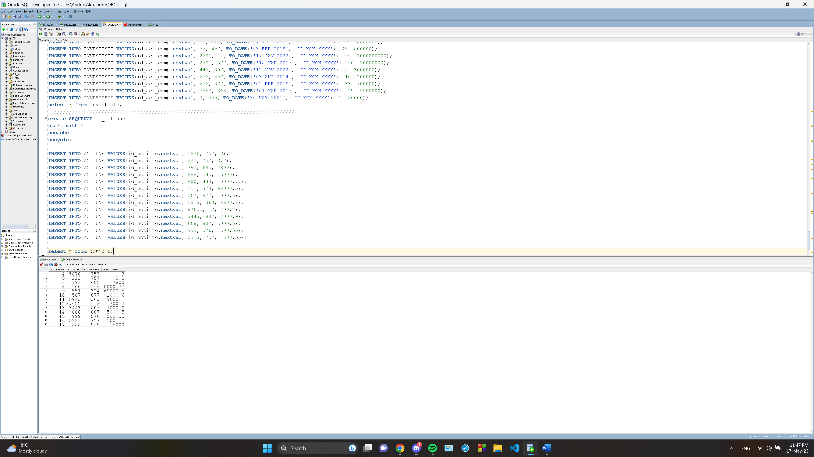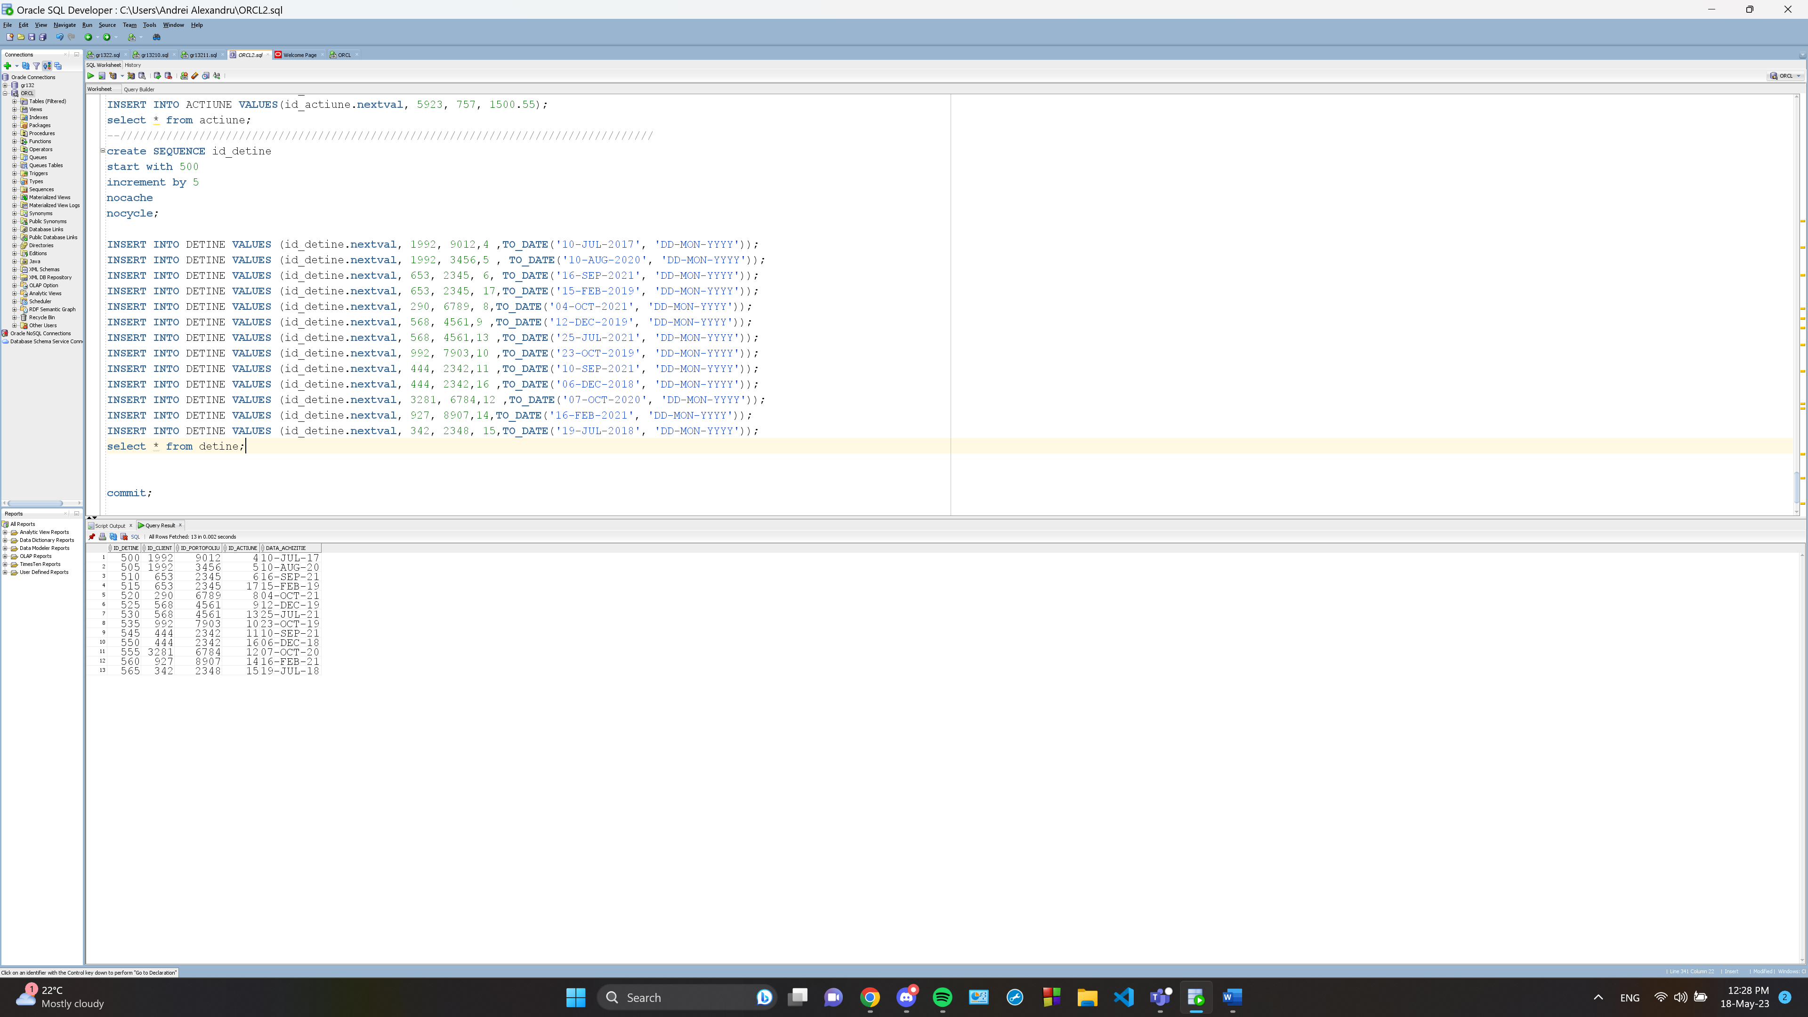

## **CERINȚA 12**

1) Afisati daca o companie a oferit sau nu dividende inainte de data la care compania REGINA MARIA a oferit dividend, la care se adauga un trimestru(adica luni), dividendele oferite, si sortati dupa data in care au fost oferite.

-- NVL + DECODE + FUNCTIE PT DATE + FUNCTIE CARACTERE + ORDONARE

SELECT c.nume,

DECODE(d.valoare, NULL, 'Compania nu a oferit dividend', 'Compania a oferit dividend') AS "DIVIDEND OFERIT",

NVL(d.valoare, 0) AS VALOARE_DIVIDEND,

d.data_plata

FROM DIVIDEND d, COMPANIE c

where d.data_plata < add_months((select d1.data_plata

from dividend d1, companie c

where c.id_companie=d1.id_companie

and upper(c.nume) LIKE '%REGINA MARIA%'), 3)

and c.id_companie=d.id_companie

order by 4;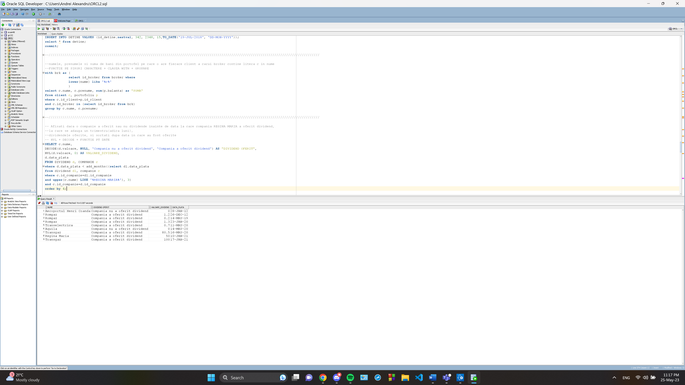

2) Să se afișeze numele, prenumele si suma de bani din portofel pe care o are fiecare client a carui broker contine litera c in nume.

--FUNCTIE PE SIRURI CARACTERE + CLAUZA WITH + GRUPARE

with brk as (

select id_broker from broker where

lower(nume) like '%c%'

)

select c.nume, c.prenume, sum(p.balanta) as "SUMA"

from client c, portofoliu p

where c.id_client=p.id_client

and c.id_broker in (select id_broker from brk)

group by c.nume, c.prenume;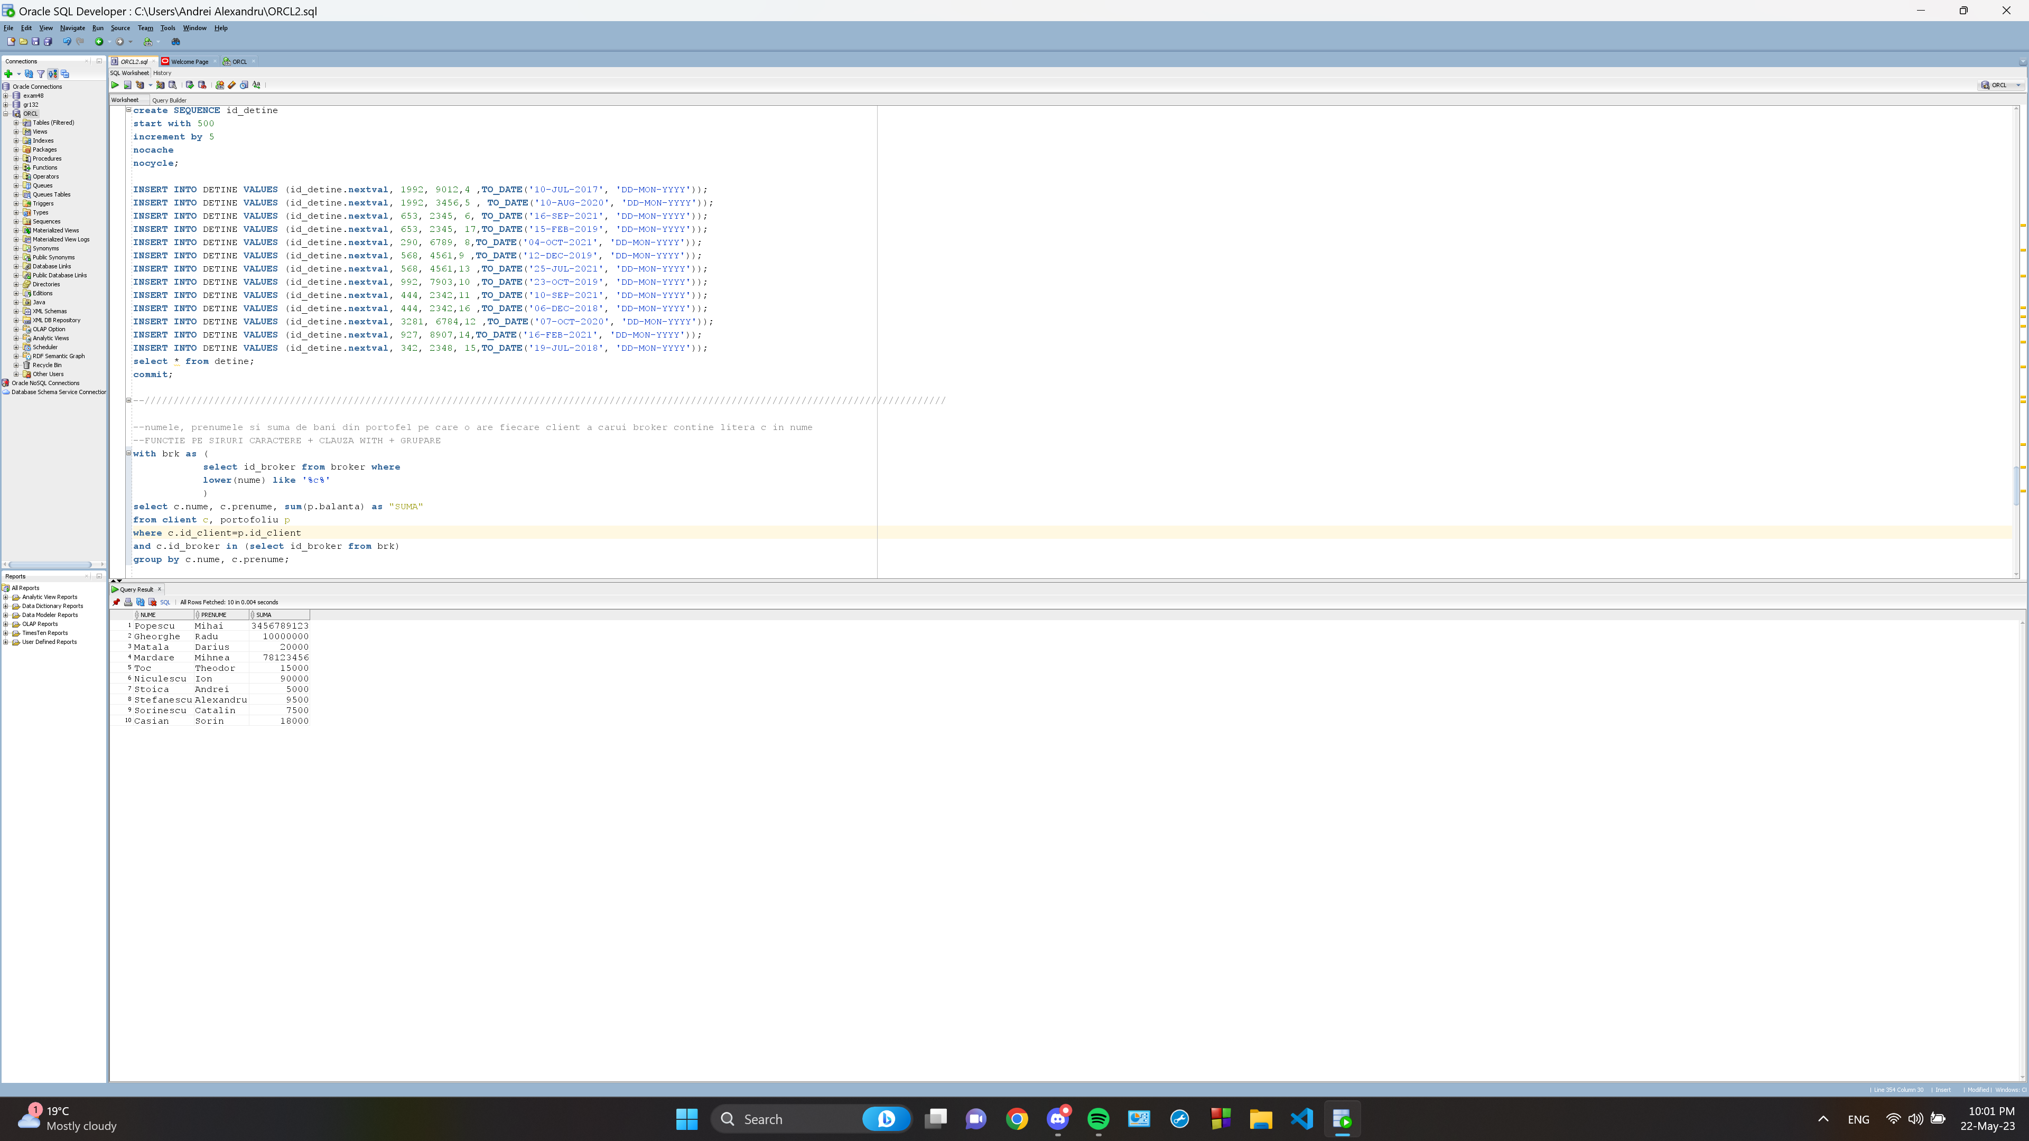

3) Afișați brokerul cu clienti ai căror portofolii au o balanță mai mare de 100000000 RON.

-- cereri sincronizate in 3 tabele

select distinct b.nume

from broker b

join client c on b.id_broker=c.id_broker

where c.nume in ( select c1.nume from client c1

join portofoliu p on p.id_client=c.id_client

where p.balanta>100000000

); 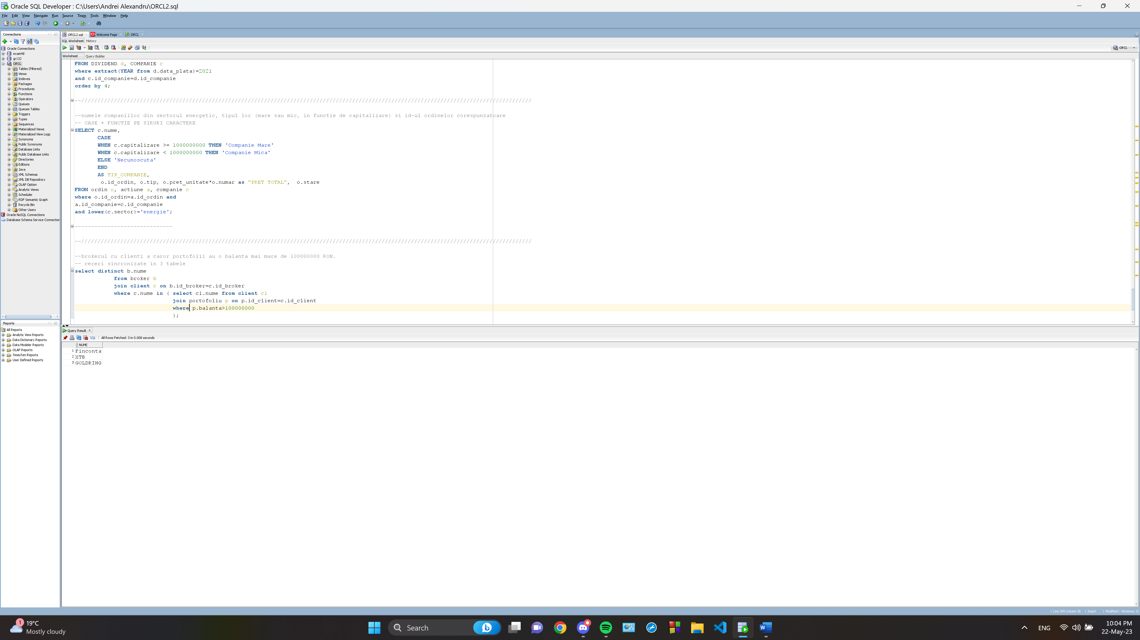

4)Aflați numele companiilor din sectorul energetic, tipul lor (mare sau mic, in functie de capitalizare) si id-ul ordinelor corespunzatoare

-- CASE + FUNCTIE PE SIRURI CARACTERE

select c.nume,

CASE

when c.capitalizare >= 1000000000 THEN 'Companie Mare'

when c.capitalizare < 1000000000 THEN 'Companie Mica'

else 'Necunoscuta'

end

AS TIP_COMPANIE,

o.id_ordin, o.tip, o.pret_unitate*o.numar as "PRET TOTAL", o.stare

from ordin o, actiune a, companie c

where o.id_ordin=a.id_ordin

and a.id_companie=c.id_companie

and lower(c.sector)='energie';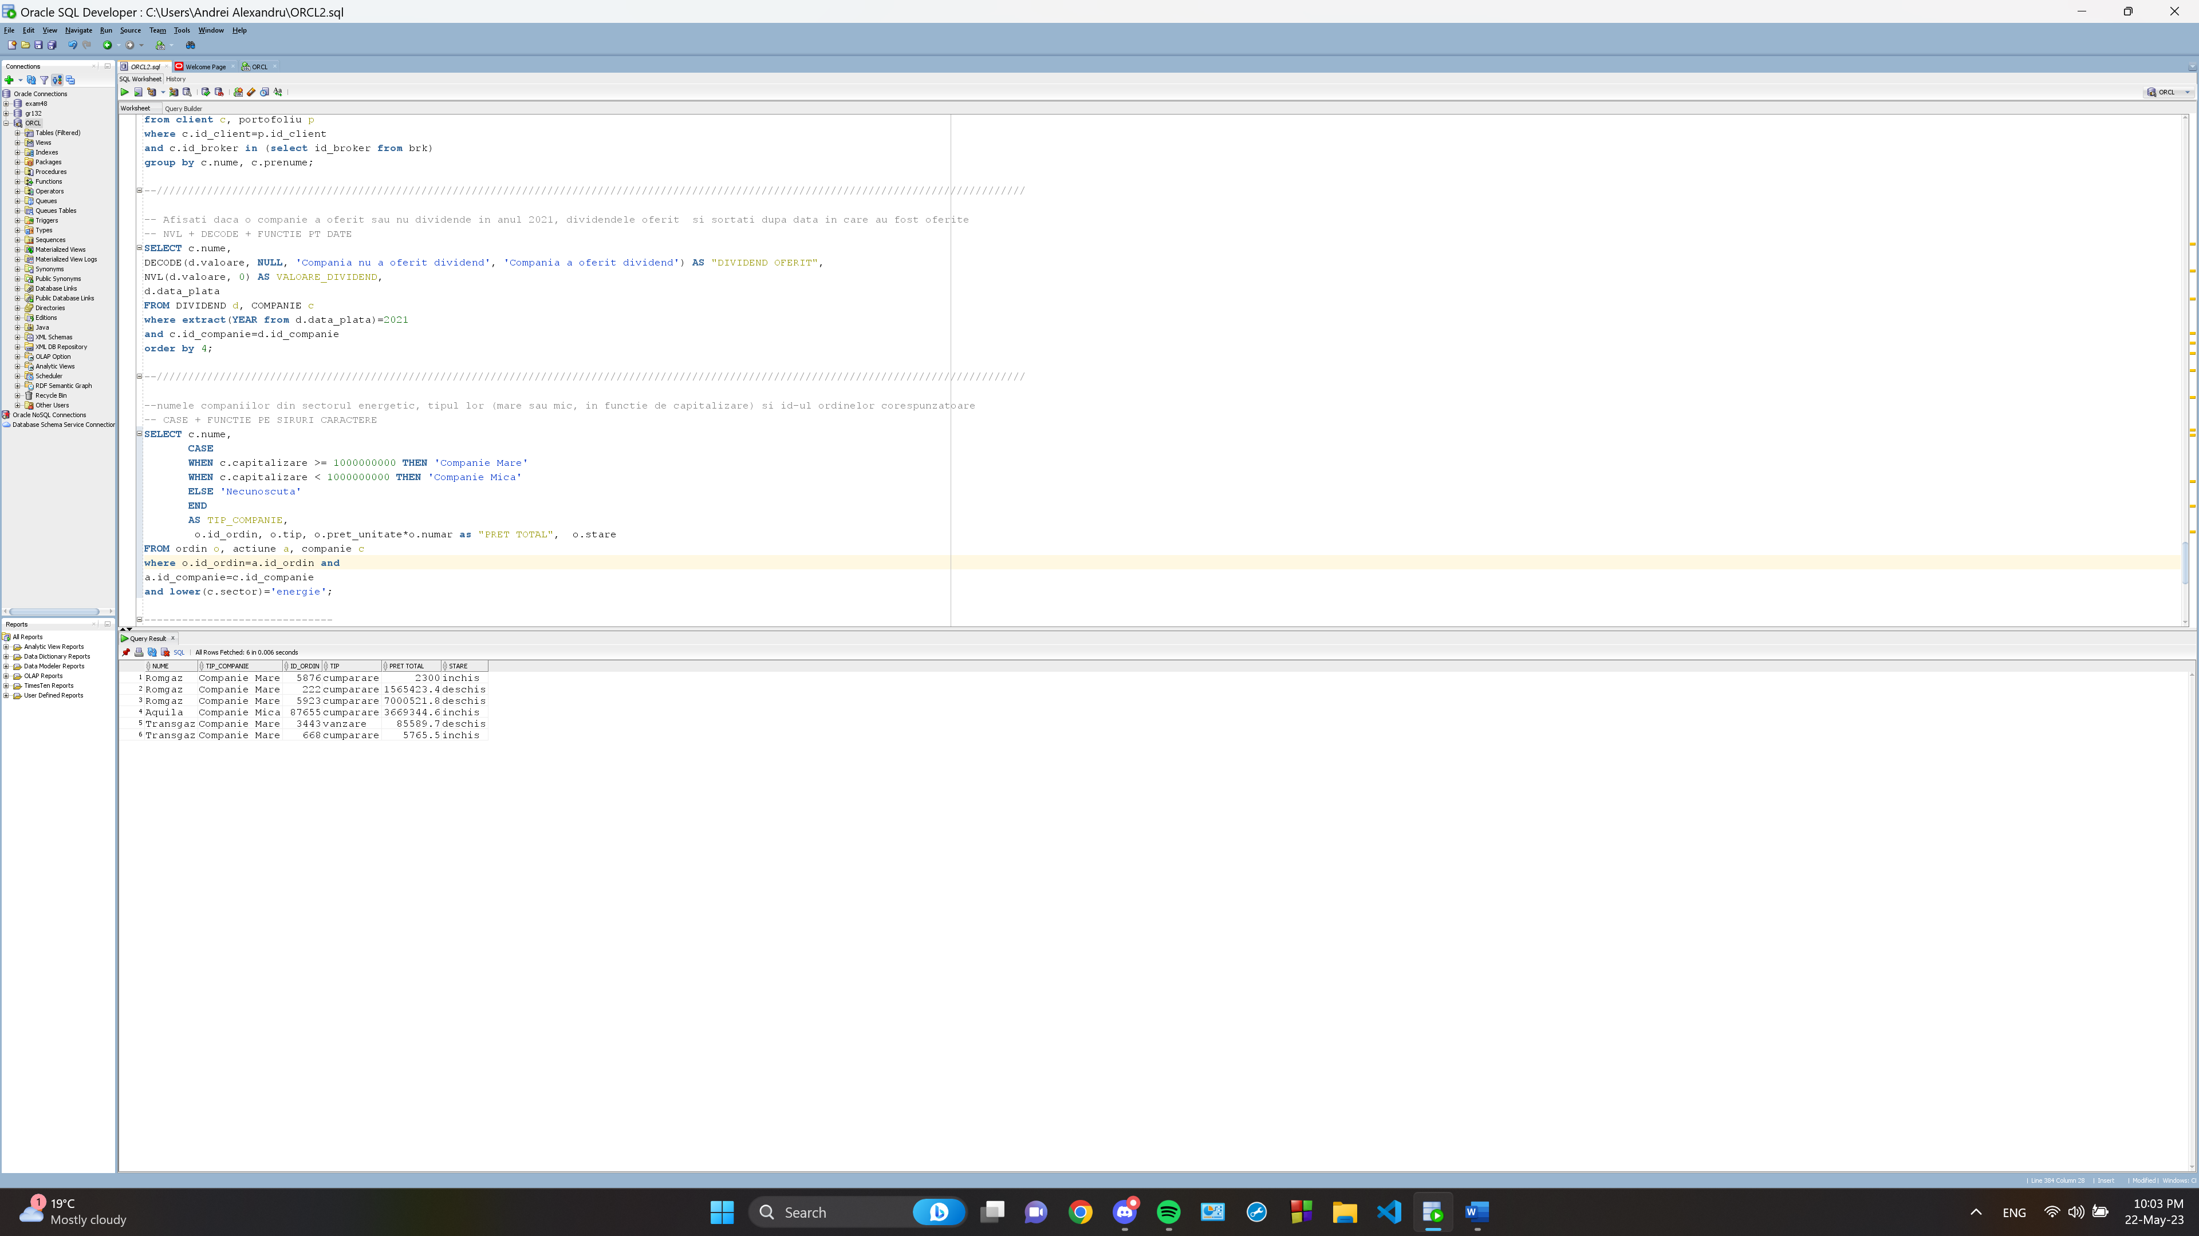

5)Aflați numele companiilor din sectorul medical si simbolul lor, daca au existat investitori pana in anul 2022.

--GROUP BY + FUNCTIE DATA CALENDARISTICA + CERERE IN FROM

SELECT c.nume, c.simbol

FROM (

SELECT id_companie, nume, simbol

FROM companie

where sector='medical'

) c

JOIN investeste i ON i.id_companie = c.id_companie

WHERE EXTRACT(YEAR FROM i.data_achizitie) < 2022

group by c.nume, c.simbol;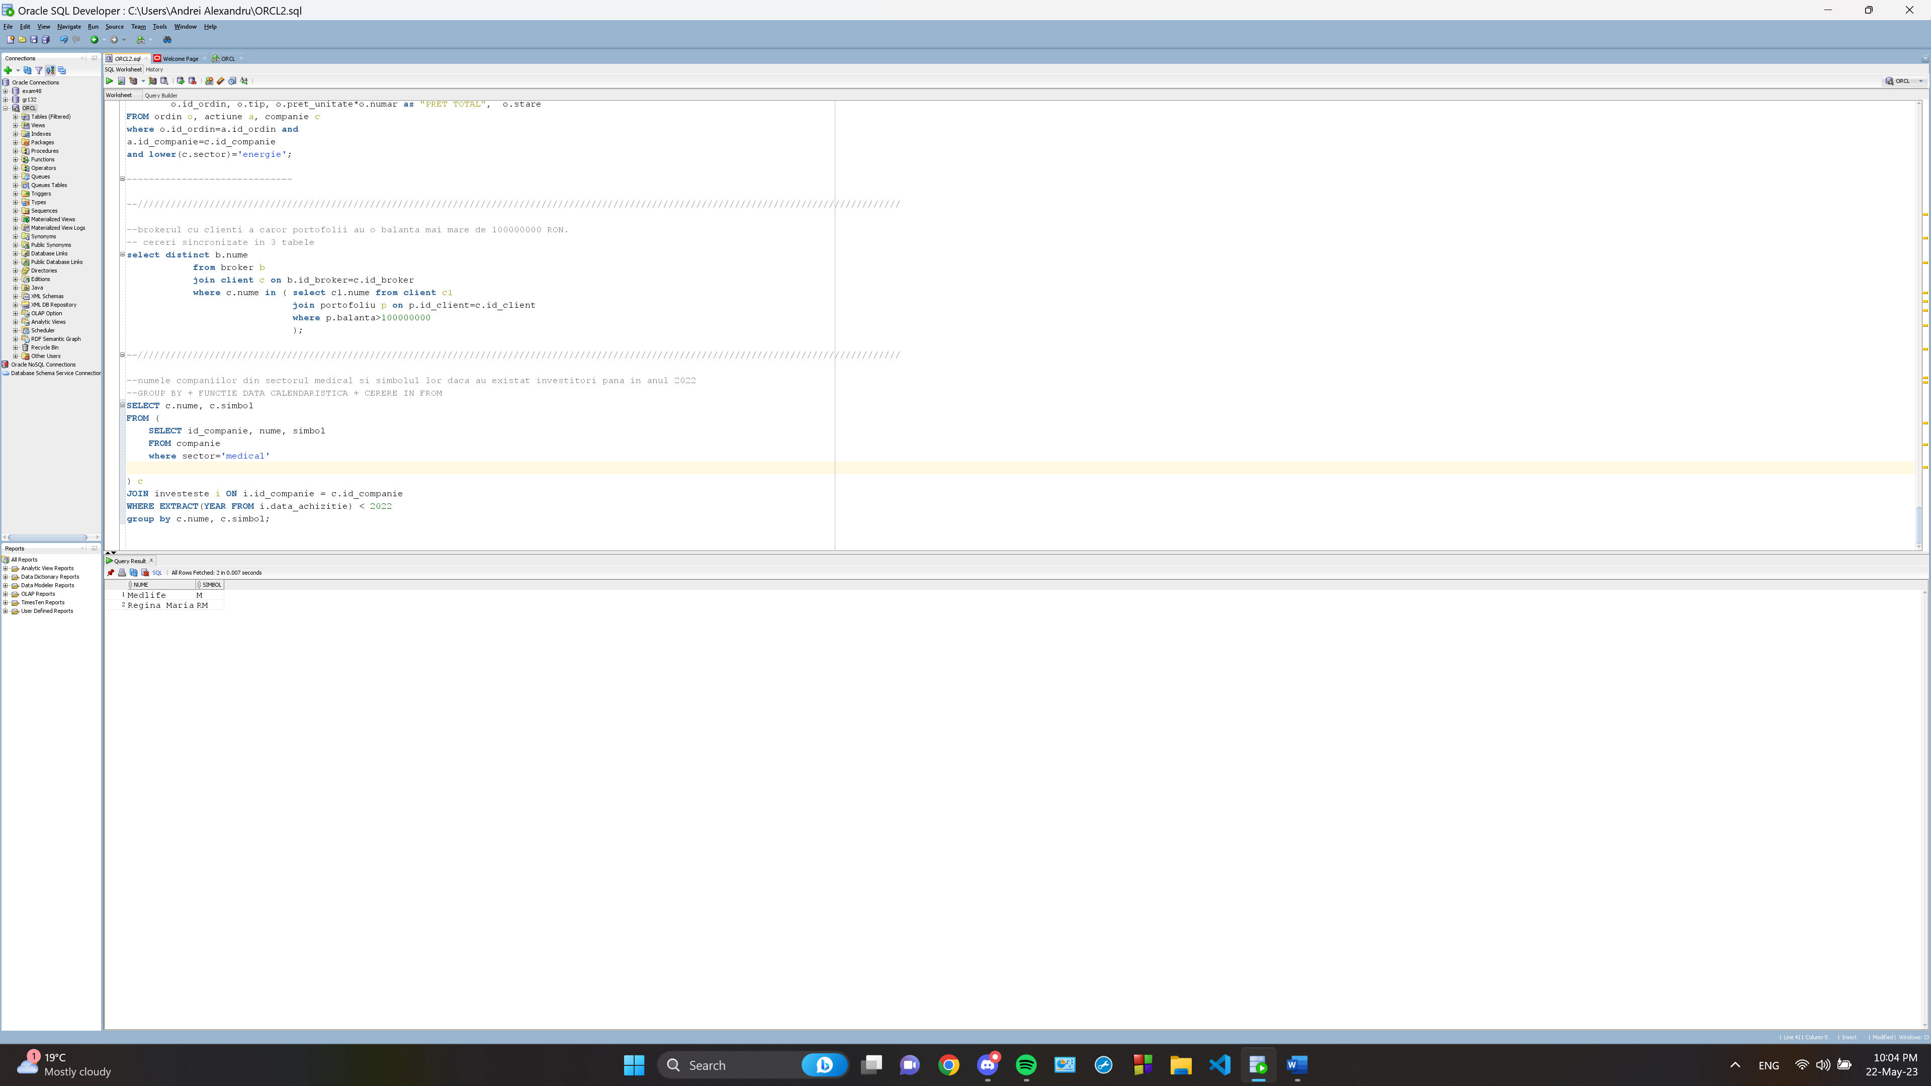

## **CERINȚA 13**

1. Să se stearga dividendele oferite de către companiile din sectorul vitivinicol.

delete from dividend

where id_companie in (select id_companie

from companie

where sector='vitivinicola'); 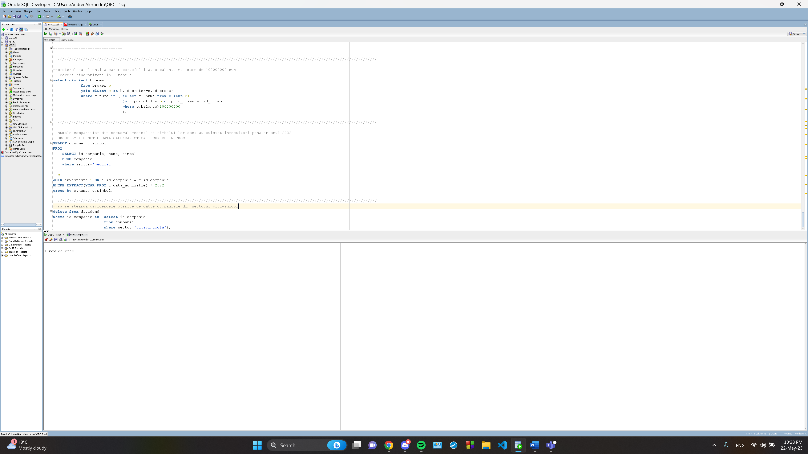

1. Sa se stearga etf-urile care au pretul mai mic decat jumatate din pretul mediu al etf-urile.

delete from etf

where pret_curent<(select avg(pret_curent) from etf)/2;

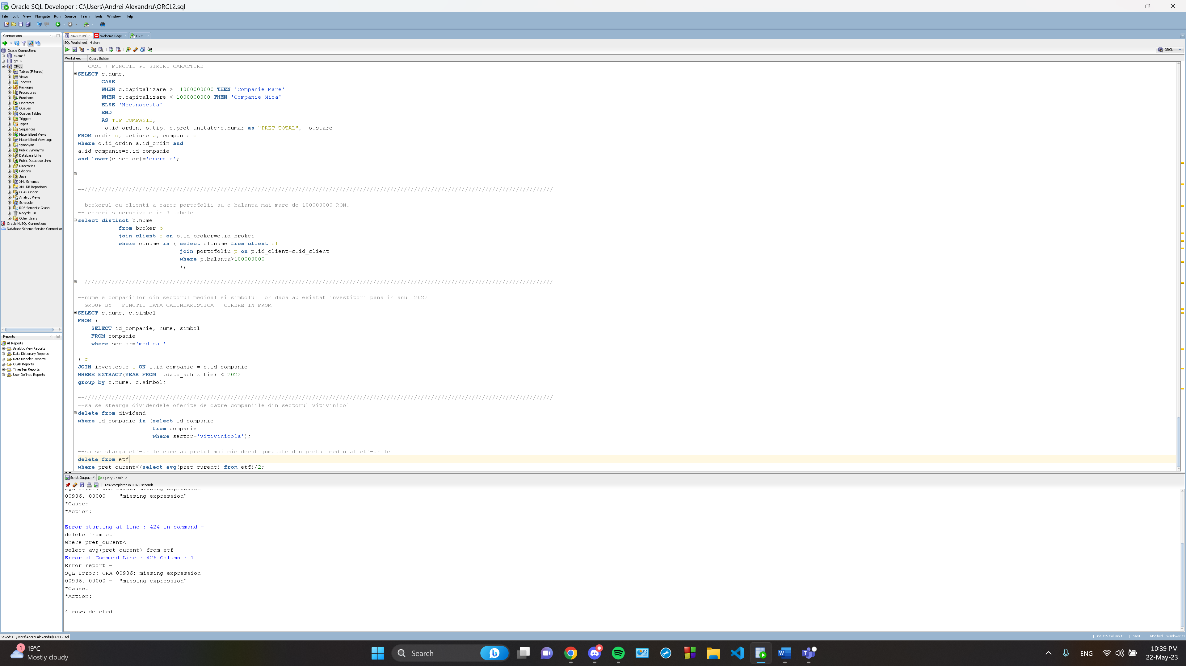

1. Să se stabilească valoarea de 15 lei pentru obligațiunile emise de catre Statul Roman (prin orice Minister).

update obligatiune

set valoare=15

where lower(emitent) like 'ministerul%';

commit;

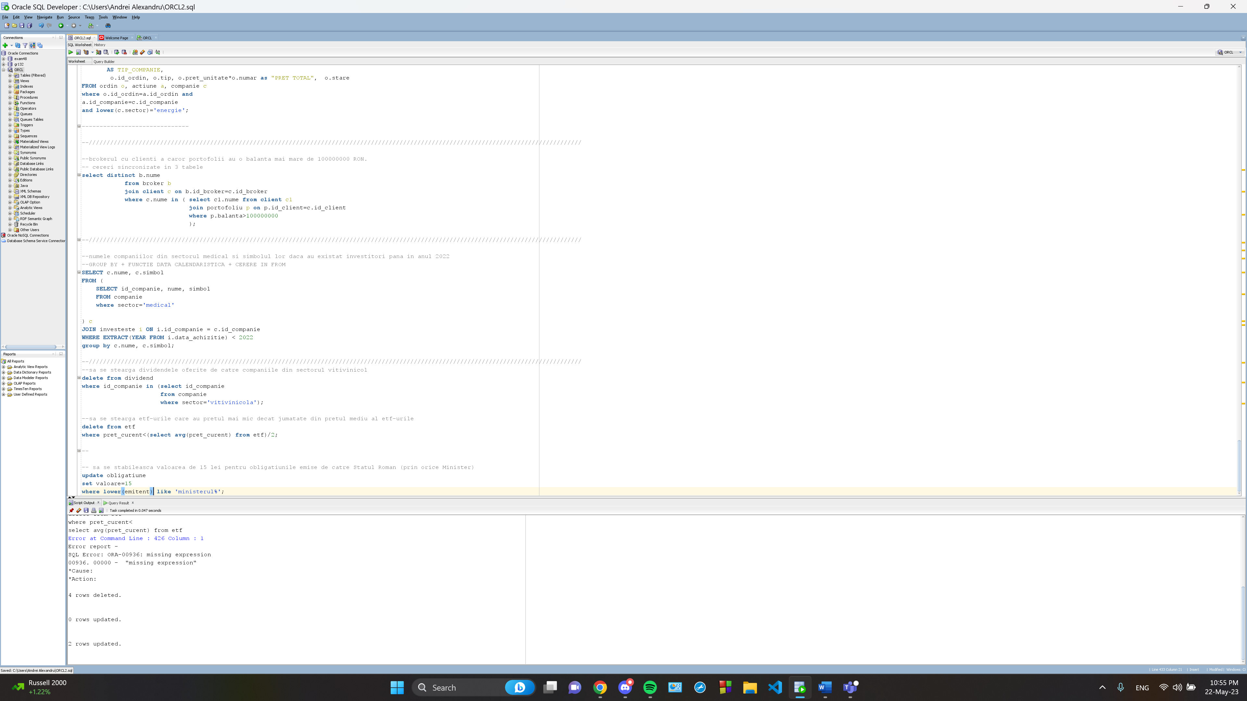

## **CERINȚA 15**

1. OUTER JOIN 4 TABELE

Se cere id-ul companiei in care actionarii investesc, precum si numele, sectorul, valoarea dividendului oferit de companie si data platii dividendului.

select a.nume as "NUME ACTIONAR", a.tip_actionar, a.adresa, c.id_companie, c.nume, c.sector, d.valoare, d.data_plata from companie c

full outer join dividend d on c.id_companie=d.id_companie

full outer join investeste i on i.id_companie=c.id_companie

full outer join actionar a on a.id_actionar=i.id_actionar

where a.tip_actionar='persoana juridica'

and d.valoare > (select avg(valoare) from dividend) ;

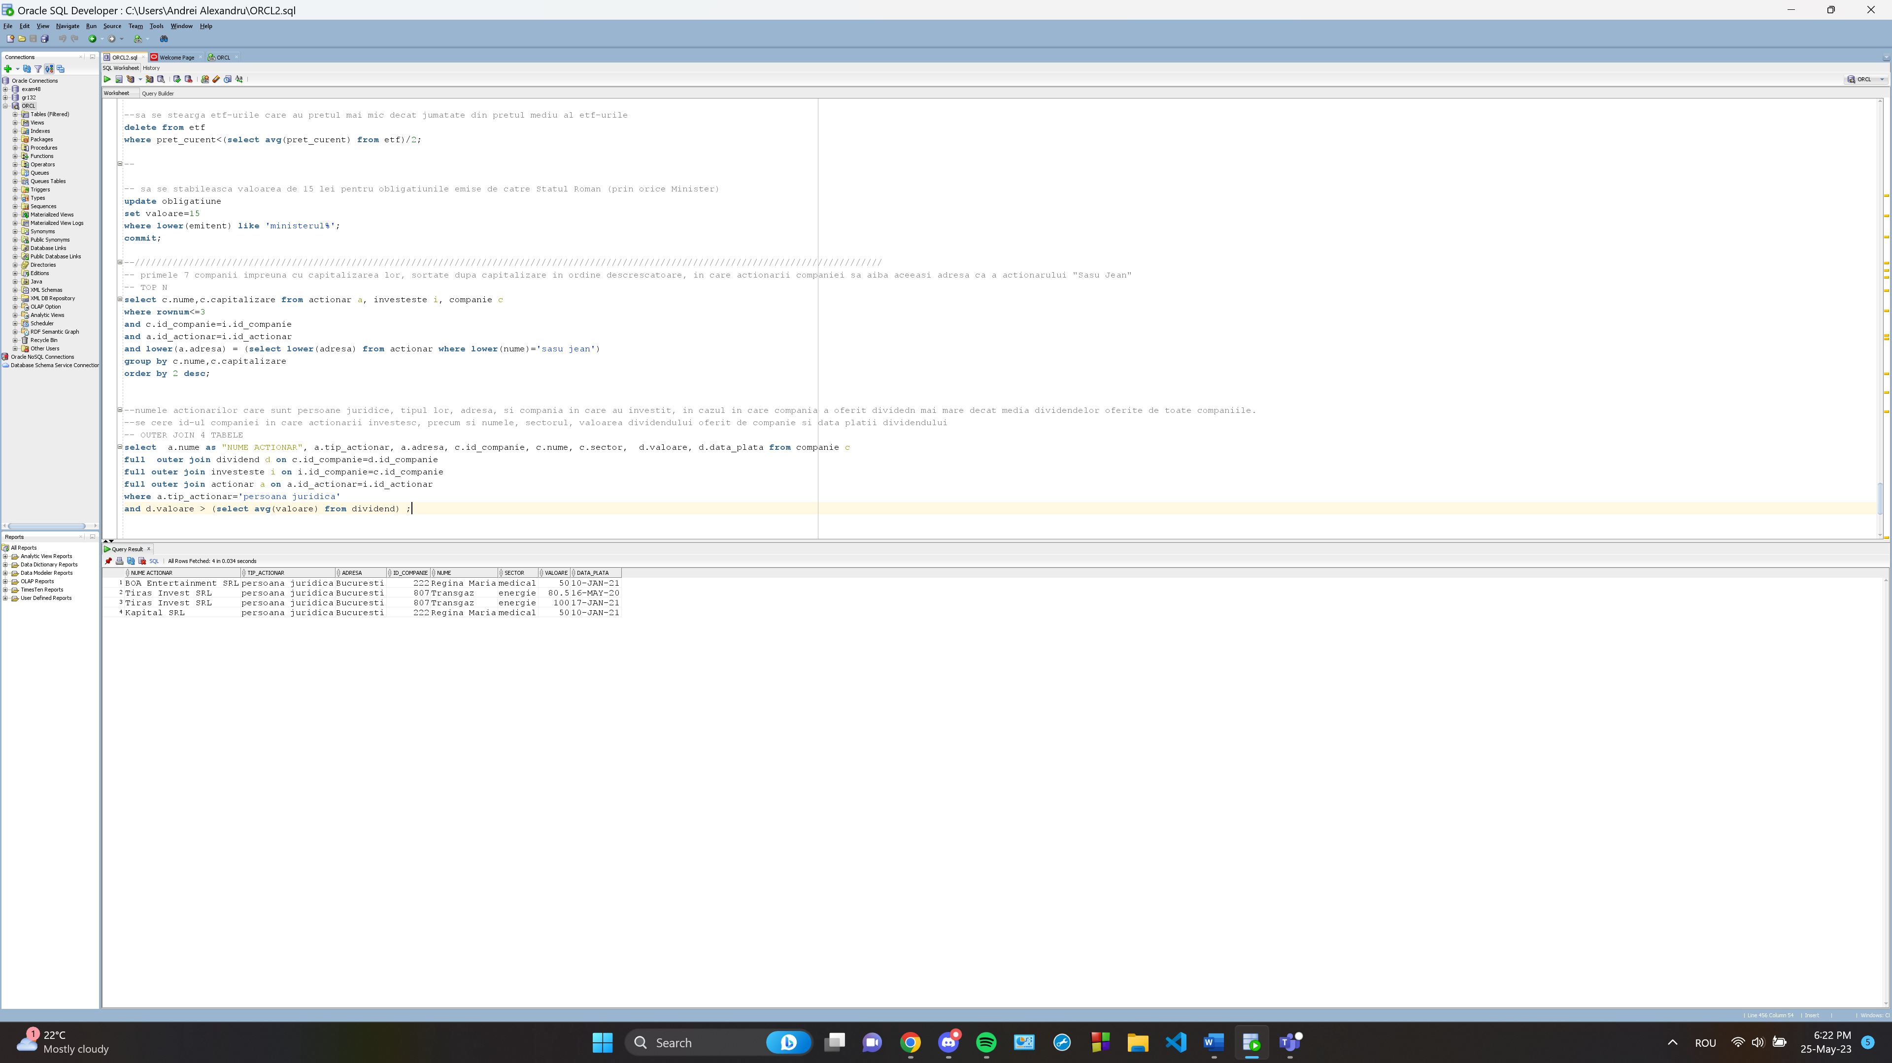

1. DIVISION

Afișați numele actionarului si adresa sa daca acesta a investit la cel putin aceleasi companii ca si actionarul care are id-ul 333.

select distinct a.nume, a.adresa

from investeste i, actionar a

where a.id_actionar=i.id_actionar and

not exists

(select i1.id_companie

from investeste i1, companie c

where i1.id_companie=c.id_companie

and i1.id_actionar=333

minus

(select i1.id_companie

from investeste i1, companie c

where i1.id_companie=c.id_companie

and i.id_actionar=i1.id_actionar))

and i.id_actionar !=333;

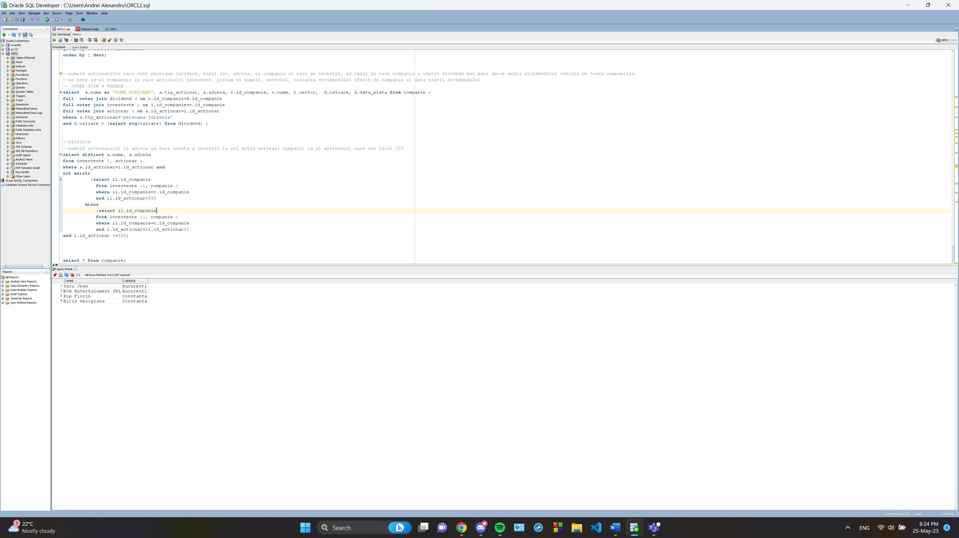

1. ANALIZĂ TOP-N

Să se afișeze procentul din companie, precum și investitorii, pe care îl au cele mai bune 8 valori medii ale procentelor pe care le au acționarii.

WITH topsalarii AS (

SELECT *

FROM (

SELECT avg(procent) medie

FROM investeste

GROUP BY id_actionar

ORDER BY avg(procent) desc

)

WHERE rownum <= 8)

SELECT id_actionar, avg(procent)

FROM investeste

group by id_actionar

having avg(procent) in (select medie from topsalarii)

order by 2 desc;

